IMPLEMENTACIÓN DE LA ESTRATEGIA CT+I EN GOBIERNO EN LÍNEA

EN EL MARCO “MANIZALES VIVE DIGITAL” – ALCALDÍA DE MANIZALES

PLAN ESTRATÉGICO DE INNOVACIÓN DE GOBIERNO EN LINEA

Realizado por equipo de trabajo perteneciente a la Universidad de Manizales

2014

CONTENIDO
1. ESTRATEGIA DE APROPIACIÓN –INNOVACIÓN-: PLAN DE CAPACITACIÓN PARA SERVIDORES PÚBLICOS PARA GOBIERNO EN LÍNEA (GEL) 1
1.1. Actividades desde la innovación y apropiación de procesos de formación. 1
1.2. Estrategia de promoción 2
1.3. Servicios de interacción: 3
2. CULTURA GEL Y CALIDAD DEL SERVICIO 4
3. PARTICIPACIÓN Y CONTROL CIUDADANO 11
4. TECNOLOGÍAS VERDES 12
5. CIUDADANÍA DIGITAL 14
5.1. Una Definición de Ciudadanía Digital 14
5.2. Ejemplos y Estrategias 14
5.3. Conclusión 18
6. PRESENTACIÓN DE RESULTADOS 19
7. ANEXO #1. CARACTERIZACIÓN DE USUARIOS 21
7.1. ¿Por qué caracterizar los usuarios de Gobierno en Línea? 21
7.1.1. ¿Qué es una caracterización de usuarios de Gobierno en Línea? 21
7.1.2. ¿Para qué sirve caracterizar usuarios de Gobierno en Línea? 21
7.2. Tipos de variables para una caracterización efectiva. 22
7.2.1. Las variables deben ser medibles 22
7.2.2. Variables sustanciales 23
7.2.3. Variables asociativas 24
7.2.4. Variables asequibles 25
7.2.5. Variables relevantes 26
7.2.6. Variables Consistentes 27
7.3. Variables que se deben considerar 27
7.3.1. Individuos 27
7.3.2. Organizaciones 31
7.4. Pasos para caracterizar los usuarios GEL haciendo énfasis en agrupaciones 33
7.5. Recolección de la información 36
7.6. Formatos para la caracterización de los usuarios de Gobierno en Línea 38
8. ANEXO #2. LINEAMIENTOS PARA LA IMPLEMENTACIÓN DEL MODELO DE SEGURIDAD DE LA INFORMACIÓN ALCALDIA DE MANIZALES 41
8.2. Información importante para la dirección de la Alcaldía de Manizales. 42
8.2.1. Prerrequisitos 42
8.2.2. Factores críticos de éxito 43
8.3. Lineamientos de Implementación. 44
8.3.1. Lineamiento: Identificar el Nivel de Madurez en Seguridad de la Entidad. 45
8.3.2. Encuesta de seguridad en la Alcaldía de Manizales 47
8.3.3. Definir el nivel de madurez 52
8.3.4. Lineamiento: Llevar a la Entidad a un Nivel de Madurez Inicial en Seguridad. 53
8.3.5. Lineamiento: Llevar a la Entidad a un Nivel de Madurez Básico en Seguridad. 57
8.3.6. Lineamiento: Llevar a la Entidad a un Nivel de Madurez Avanzado en Seguridad. 61
9. BIBLIOGRAFÍA 65

LISTA DE FIGURAS

Figura 3.1. Capacitación Gobierno en Línea. 11
Figura 3.2. Capacitación Gobierno en Línea. 12
Figura 3.3. Servicio al ciudadano 13
Figura 3.4. Lluvia de ideas 13
Figura 3.5. Lluvia de ideas 14
Figura 3.6. Técnica de lo negativo 15
Figura 3.7. Lluvia de ideas 15
Figura 7.1. Socializaciones de la Estrategia GEL 27
Figura 9.1. Variables medibles 32
Figura 9.2. Variables sustanciales y no sustanciales 33
Figura. 9.3. Variables asociativas 34
Figura 9.4 Variables asequibles 35
Figura 9.5. Variables relevantes 35
Figura 9.6. Variables Consistentes 36
Figura 9.7. Niveles de conocimiento de los usuarios de Gobierno en Línea 37
Figura 9.8. Niveles de conocimiento de empresas, entidades y organizaciones 40
Figura 9.9. Procedimiento de clasificación de los grupos 43
Figura 9.10. Pasos para la caracterización de usuarios de Gobierno en Línea 44
Figura 9.11. Instrumento de registro de variables para la caracterización de usuarios de Gobierno en Línea (personas) 48
Figura 9.12. Instrumento de registro de variables para la caracterización de usuarios de Gobierno en Línea (organizaciones) 49
Figura 10.1. Equipo de gestión al interior de cada una de las entidades (GEL, 2011b, Anexo 1, 18) 52
Figura 10.2. Plan de Implemetación SGSI en las entidades (GEL, 2011b, 27) 54
Figura 10.3. Centro de Cableado (a) 59
Figura 10.4. Centro de Cableado (b) 59
Figura 10.5. Cableado de los Servidores Blade 60
Figura 10.6. Gabinete de Energía 60
Figura 10.7. Actividades para la fase Planear – Nivel Inicial de Madurez (GEL, 2011b, 17) 63
Figura 10.8. test de Vulnerabilidades a los servidores desde la red interna 65
Figura 10.9. Actividades para la fase Hacer – Nivel Básico de Madurez (GEL, 2011b, 21) 67
Figura 10.10. Actividades para la fase Hacer – Nivel Avanzado de Madurez (GEL, 2011b, 26) 71

ESTRATEGIA DE APROPIACIÓN –INNOVACIÓN-: PLAN DE CAPACITACIÓN PARA SERVIDORES PÚBLICOS PARA GOBIERNO EN LÍNEA (GEL)

El plan de capacitación para servidores públicos tiene como objetivo principal el mejoramiento de la calidad en la prestación de los servicios públicos a su cargo otorgados por el Estado. La calidad se representa en el bienestar general en los asuntos administrativos para que los procesos se hagan de forma transparente, continua, uniforme y eficazmente en todas las entidades del gobierno nacional y sea el ciudadano común el mayormente beneficiado por todos estos procesos de mejora continua.

El proceso de capacitación debe presentar un plan idóneo para que cada necesidad o bajo cierto grupo de parámetros de las entidades territoriales y nacionales, suplan de la mejor manera el proceso generando estrategias que generen impactos positivos y que esas buenas prácticas se mantengan y mejoren en el tiempo para toda la organización.

Desde los parámetros de Gobierno en Línea se plantean las siguientes actividades para complementar el proceso sumamente específico y definido por las directrices del gobierno central.

Actividades desde la innovación y apropiación de procesos de formación.
Se describe una serie de actividades para realizar el proceso de una manera lúdica y recreativa que genere una apropiación de los conocimientos y conceptos básicos de la estrategia y su implantación en la organización.

Actividad 1: La homologación de conceptos
Para esta actividad se desarrolla un proceso para posibilitar las bondades de la tecnología a los textos actuales de literatura clásica
.
- Kioscos de lectura: emplear un dispositivo móvil u ordenador por piso en la alcaldía donde se encuentre de forma fácil el acceso a una cierta cantidad de obras literarias de diferentes géneros y autores. Adicionalmente disponer una pequeña cantidad de libros físicos para demostrar que la tecnología no solamente reduce espacios sino que proporciona amplias capacidades de almacenamiento de estos textos en formatos digitales.

- Kioscos de pasatiempos: de forma similar a la actividad anterior, la idea es demostrar que la tecnología representa esquemas tradicionales como sudokus, crucigramas, sopas de letras, entre otros; sino que permite a través de recursos audiovisuales hacerlos más ricos e impactantes y recreasen de muchas formas.

- Juego de bingo: esta actividad tiene como propósito fijar en la mente de los funcionarios públicos que los procesos más comunes y tradicionales pueden aprovecharse de la tecnología para ajustarse a número de integrantes, intereses y sobre todo a la lúdica (aprender y reforzar jugando). Para este caso la actividad es hacer un bingo pero empleando dispositivos móviles o computacionales, con regalos tecnológicos que motiven y estimulen sus usos.

- Juegos interactivos para dos o más: el propósito de esta actividad apunta a reforzar el concepto en el cual un documento o un proceso digital existe consolidado en un espacio externo que pueda ser invocado o usado cada vez que se requiera por uno o varios funcionarios a la vez. Para este proceso se va a fomentar espacios para jugar o realizar actividades lúdicas con dispositivos móviles o computacionales a través de redes de datos dedicadas o bluetooth. Los juegos pueden ser:

- Juegos de robar la bandera
- Pinball para dos o más jugadores
- Simón dice
- Triqui

Actividad 2: Estimular los procesos digitales
Para este ítem se deben realizar actividades bien sea a través de concursos, circuitos de observación físicos o digitales y retos para que los funcionarios puedan presentar propuestas para optimizar sus labores cotidianas en procesos con su componente digital y se apropien de las aplicaciones de las guías GEL en todos sus quehaceres.

Estrategia de promoción
Se definen los medios y las actividades que los usuarios externos adoptarán en el proceso de gobierno en línea
- Obtención de información de usuarios externos: A partir de una encuesta donde sean capturados los datos de los usuarios externos, divulgar la información mediante correo electrónico donde se dé a conocer la ventaja de llevar los trámites en línea.

- Identificación de ciudadanos líderes: Mediante las encuestas identificar las personas líderes, teniendo la oportunidad de vincularse a diferentes canales de interacción de Gobierno en línea

- Crear blogs en los que los usuarios externos participe de manera activa en la construcción ideas, planes para ser tomados en cuenta en la toma de decisiones

- Crear juego para móvil: Crear un app para móviles, sistema operativo Android y IOS. Un juego que conste de preguntas con respuestas de selección múltiple.

- Creación de usuarios digitales: tener la posibilidad de que cada ciudadano tenga su propia cuenta dentro del portal de Gobierno en Línea y que le permita acceder a servicios que no solamente se orienten a aquellos que han sido tradicionales, sino también a servicios innovadores, lúdicos, de valor agregado para el ciudadano, tales como: una cuenta de correo electrónico con el dominio de la ciudad (@manizales.gov.co), acceso a recursos compartidos, etc.

- Juego entre usuarios externos: ajedrez, mediante un didáctico juego de ajedrez se promociona la información cada vez que se realice una jugada.

- Conceptualización y prueba electrónica: Los usuarios externos que creen su cuenta podrán realizarla.
- Prueba de entrada: cada usuario realiza una prueba de entrada didáctica, específicamente, realizando un crucigrama que a su vez se pueda interpretar y saber el nivel promedio de conocimiento de los usuarios.
- Conceptualización: teniendo en cuenta la prueba de entrada se diseña la temática tipo conceptualización.
- Prueba de salida: se diseña una prueba más avanzada teniendo en cuenta los temas publicados, resolviendo un crucigrama.

Servicios de interacción:
- Suscripción de servicios de información móvil
- Creación de cuenta.
- Creación de juego como app en móvil, sistema operativo Android y/o IOS.
- Encuestas.
- Correo electrónico.
- Juegos electrónicos.

CULTURA GEL Y CALIDAD DEL SERVICIO

El día martes 28 de octubre en la tarde se realizó en la Alcaldía de Manizales una capacitación sobre Servicio al Ciudadano y Gobierno en Línea a tres grupos, cada uno de 25 personas aproximadamente; donde cada presentación tuvo una duración de hora y media.

Se abarcaron tres principales actividades:

Actividad 1: Se dio a conocer la importancia de Gobierno en Línea resaltando su visión y cada uno de los componentes del "Manual 3.1 de Gobierno en Línea", teniendo como apoyo un video con un breve resumen de cada uno de ellos.
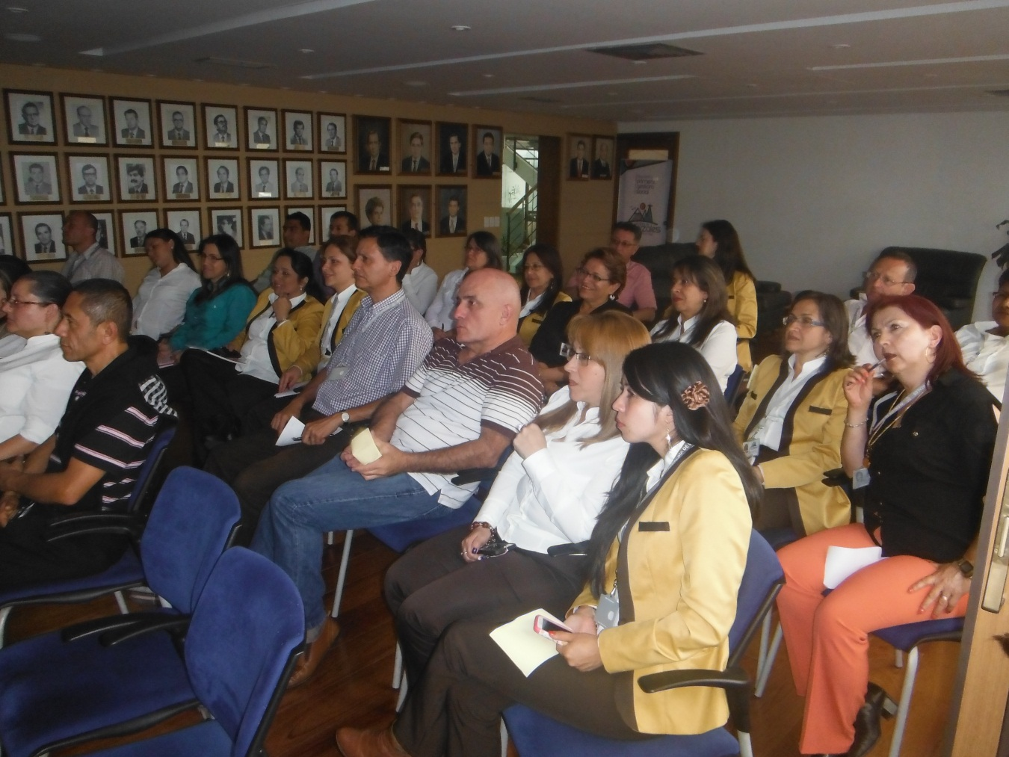

Figura 3.1. Capacitación Gobierno en Línea.
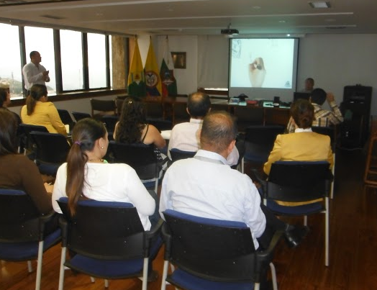

Figura 3.2. Capacitación Gobierno en Línea.

Actividad 2: Teniendo en cuenta que todos los participantes de la capacitación tenían conocimiento del documento “Protocolo de Servicio al Ciudadano", se mostró un video como ejemplo en el cual se muestra la actitud tanto del cliente como de quien presta el servicio, finalmente se comparten algunos tips de cómo es la forma adecuada y correcta de atender al ciudadano. El siguiente es el enlace del video que evidencia un caso de Servicio al Ciudadano: https://www.youtube.com/watch?v=8Ah6jyTxb0A

Figura 3.3. Servicio al ciudadano

Actividad 3: Se realizó una lluvia de ideas de tal manera que los participantes dieran ideas de como tomar apropiación de las buenas prácticas de Gobierno en línea. Se utilizó la estrategia de "negación"; allí los participantes escribieron lo que se debería hacer para que "Gobierno en línea" no tenga éxito, por el contrario, sea un fracaso.

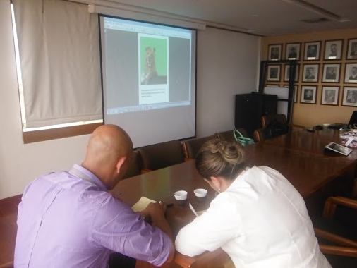

Figura 3.4. Lluvia de ideas
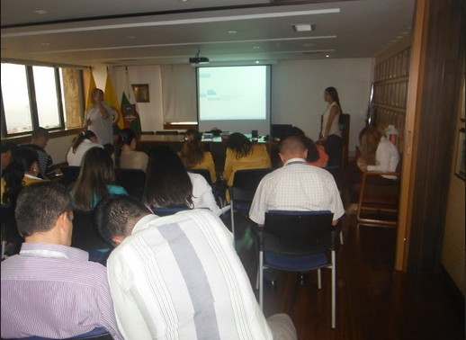

Figura 3.5. Lluvia de ideas

El propósito de esta actividad es recuperar elementos que no han sido tenidos en cuenta para hacer un proceso exitoso. Para ello la técnica de lo negativo permite ver todo lo que el buen cambio puede provocar y no ser visto. La idea es recopilar las ideas y conceptos de cómo hacer de la Estrategia GEL un fracaso completo. Cuando se mira el fracaso se tiene una visión de todo lo que debería hacerse para que el cambio fluya de forma natural. La metodología mediante la cual se llevó a cabo la actividad, puede resumirse en la figura 3.6.:

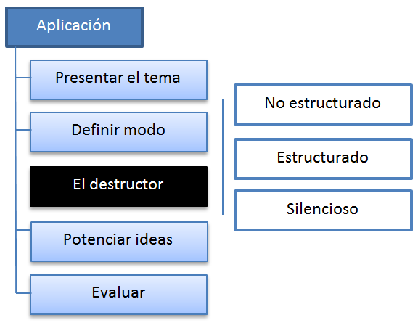

Figura 3.6. Técnica de lo negativo

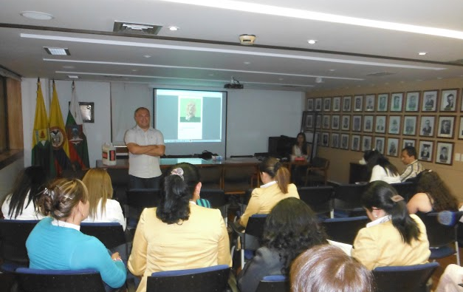

Figura 3.7. Lluvia de ideas

A continuación, en la tabla 3.1. se presentan los resultados de la técnica aplicada, tanto desde la perspectiva institucional como desde la laboral.

Fracaso en la Alcaldía
Propuestas | Frecuencia | %
no hay internet / peor internet | 30 | 36.14
no hay computadores / no cambio tecnológico | 47 | 56.63
no hay gobierno en línea | 6 | 7.23
la alcaldía se inundó | 1 | 1.20
peticiones en cartulina | 2 | 2.41
respuestas rápidas | 14 | 16.87
mala comunicación | 37 | 44.58
privatización del internet | 1 | 1.20
bloqueo al acceso de la plataforma | 1 | 1.20
correo zimbra siga siendo malo | 8 | 9.64
los teléfonos estén desconectados/ mal estado/no responden | 8 | 9.64
desconocimiento total del gel | 5 | 6.02
no existan herramientas necesarias | 10 | 12.05
laborar únicamente el sábado | 1 | 1.20
gel selectivo | 1 | 1.20
no sea útil | 1 | 1.20
problema cultural | 3 | 3.61
uso de mucho papel | 2 | 2.41
personal de soporte en sistemas / encargado del proceso | 11 | 13.25
mala imagen del proyecto | 2 | 2.41
malas estrategias | 8 | 9.64
sin cliente externo | 2 | 2.41
solo practicantes con gel | 1 | 1.20
Tabla 3.1a. Fracaso en la Alcaldía

Fracaso en el puesto de trabajo
Propuestas | Frecuencia | %
no tener compromiso | 35 | 42.17
no creer en la propuesta | 19 | 22.89
gel para aparentar | 8 | 9.64
falta de capacitación | 18 | 21.69
Tabla 3.1b. Fracaso en el puesto de trabajo

Conclusiones

- No todos los funcionarios públicos están en disposición de adoptar GEL, ya que, el hecho de ser un cambio, lo notan dispendioso; por lo tanto y sin duda, este “cambio” debe ser acogido mediante buenas prácticas innovadoras.
- La estrategia de asociación que se aplicó entre GEL (Gobierno en Línea) y Gel (para el cabello) tuvo éxito, ya que, los participantes si relacionaron los términos con “organización”.

PARTICIPACIÓN Y CONTROL CIUDADANO

La participación y control ciudadano, tal como se encuentra estipulada en el Manual 3.1 de Gobierno en Línea, hace parte del componente de Democracia en Línea. A grandes rasgos, esta estrategia en particular busca empoderar al ciudadano, brindándole herramientas para que por sí mismo pueda realizar un control riguroso de los planes y programas que ejecuta un ente público.

En el caso particular de la Alcaldía de Manizales, la entidad deberá implementar sistemas informáticos que le permita al ciudadano conocer proyectos, planes y programas que desarrolla la administración, así como su grado de ejecución, en un lenguaje claro y sencillo, en el cual pueda realizar consultas o inquietudes.

Es importante especificar que ya existen avances significativos en cumplimiento de la normatividad vigente; estrategias como la publicación de contratos en la plataforma única de contratación estatal (SECOP), la creación de la urna de cristal, la implementación de sistemas de información de ventanilla única y la publicación de informes de gestión, así como el corazón mismo de la política de la administración, el “Gobierno en la Calle”, demuestran el compromiso de la entidad con el componente de participación y control ciudadano.

Finalmente, para asegurar la sostenibilidad y el control de la implementación de la estrategia, la Alcaldía deberá mantener una serie de tácticas que convoquen a las diversas fuerzas vivas asociadas a la estrategia Gobierno en Línea, a saber: Ciudadanos, Organizaciones de Apoyo y Universidades; con el fin de actualizar y mantener al día conocimientos, intencionalidades y porque no, su disposición a hacer parte de la mejora continua de la estrategia desde su rol.

TECNOLOGÍAS VERDES

Inicialmente, es necesario generar consenso alrededor del concepto de tecnología verde y establecer claramente su origen. Es por esto que se define la tecnología verde como el desarrollo de soluciones y/o dispositivos enfocados en la eficiencia ecología, para garantizar el correcto desarrollo de la fabricación y el funcionamiento de la producción a través de la reducción del impacto medioambiental. El enfoque de esta propuesta consiste en dar un uso adecuado de los residuos sólidos tecnológicos y también por otro lado mejorar la fabricación, sin explotar excesivamente el medio ambiente.

El desarrollo tecnológico y electrónico, ha permitido que las personas puedan adquirir o acceder fácilmente a diferentes dispositivos electrónicos en cualquier lugar, debido a la gran demanda y el auge del comercio de dichos aparatos. El alto desarrollo y comercio de estos dispositivos hace que cada vez se generen más desechos electrónicos, como dispositivos de comunicación, computadoras, electrodomésticos, entre otros. Es de resaltar que algunas industrias ya están realizando reciclaje de partes de desechos compuestas por oro, plata, plásticos y otros materiales que componen estos dispositivos.

Desde lo cotidiano, sin embargo, se hace necesario establecer un plan de gestión social que mitigue el impacto del uso, mantenimiento y desecho de la tecnología. Este proceso debe ser desarrollado por una comunidad que tenga experiencia en relaciones como trabajadores sociales, coordinadores de gestión humana, administradores de empresas, comunicadores sociales, entre otros.

Si la comunidad, en este caso los funcionarios de la Alcaldía de Manizales, participa en la ejecución de los programas de gestión social, las acciones que se desarrollen en este sentido serán más apreciadas. Se debe evitar desarrollar acciones unilaterales así sea en beneficio de la comunidad. Para que haya una efectiva cooperación de parte de la comunidad se debe tener en cuenta la necesidad inherente de identificar líderes que representen los intereses de la comunidad, y que puedan ser sus interlocutores.

Por otra parte, el establecimiento de canales de comunicación efectivos y permanentes es un elemento esencial en el éxito de los programas de gestión social y en su difusión. Las siguientes estrategias de comunicación pueden ser empleadas para lograr la participación e información de la comunidad:

- Reuniones periódicas programadas.
- Distribución de información en volantes o folletos.
- Establecimiento de una oficina y número telefónico a la cual se pueda dirigir la comunidad para expresar sus inquietudes y pueda ser atendida.

Finalmente, se presentan una serie de estrategias que la entidad puede adoptar para reducir su impacto sobre el mejoramiento del medio ambiente y el entorno. Se busca con estas estrategias disminuir el impacto que la entidad ejerce sobre diferentes aspectos medioambientales sin tener en cuenta los recursos o la escala del impacto necesario o resultado de la aplicación de estas estrategias. Dentro de las actividades que se espera contemplar en este capítulo del documento se tienen planeadas:

- Masificación del uso de tecnología para todo tipo de comunicaciones, socializaciones, prensa digital, entre otros.
- Gestión de los desechos que de una u otra forma tienen un impacto negativo sobre el ecosistema: baterías, desechos tecnológicos, reutilización del papel, reciclaje, etc.
- Diseño de proyectos que tengan un impacto positivo en el tema en una organización.

CIUDADANÍA DIGITAL

Una Definición de Ciudadanía Digital
La ciudadanía digital puede definirse como las normas de comportamiento que conciernen al uso de la tecnología. Para que se entienda la complejidad de lo que comprende la ciudadanía digital y los problemas del uso, mal uso y abuso de la tecnología, se han detectado cinco áreas generales de comportamiento que la deben conformar.

- Etiqueta: estándares de conducta o manera de proceder con medios electrónicos.
- Comunicación: intercambio electrónico de información.
- Educación: el proceso de enseñar y aprender sobre tecnología y su utilización.
- Acceso: participación electrónica plena en la sociedad.
- Riesgo: (auto protección): precauciones para garantizar la seguridad en los medios electrónicos.

Ejemplos y Estrategias
Etiqueta: El comportamiento digital convierte a todas las personas en modelo para los servidores públicos. El problema con la tecnología digital es que las reglas para su uso no se han escrito todavía. A medida que estas tecnologías han proliferado, los usuarios no han tenido la oportunidad de ponerse al día con la forma adecuada de usarlas. Algunas de las reglas o políticas se presumen mientras que otras han sido creadas por usuarios individuales o por grupos de éstos.

En una encuesta adelantada por Singular, compañía de telefonía celular, se encontró que el 42% de los encuestados dijo que contestarían el celular si este sonaba mientras estaban en una conversación cara a cara con otra persona. Por lo expuesto anteriormente, los líderes tecnológicos deben, a este respecto, dar a docentes y estudiantes ejemplo firme. Se debe a los funcionarios silenciar o apagar sus equipos electrónicos (teléfonos celulares, asistentes digitales personales, etc.) durante las reuniones. Cuando los servidores públicos ven a los demás compañeros haciendo uso inadecuado de la tecnología, pueden suponer que esa es la norma y esto los lleva a comportamientos indebidos.

Etiqueta inapropiada:

Los usuarios utilizan la mensajería instantánea, en el computador o en los portátiles, para mandar y recibir, durante los días de trabajo, mensajes que no tienen ninguna relación con el trabajo que están adelantando.

Estrategias:

- Siga las reglas y políticas establecidas por en la empresa para el uso adecuado de la tecnología.
- Use casos o escenarios para ilustrar formas adecuadas e inadecuadas para utilizar la tecnología.
- Diseñe modelos de usos adecuados de la tecnología en el lugar de trabajo.

Comunicación: Los celulares, la mensajería instantánea y el correo electrónico han transformado las formas en las que se comunican los usuarios de la tecnología. Estas formas de comunicación han creado una nueva estructura social de quién, cómo y cuándo, interactúan las personas. Los empleados deben aprender a diferenciar cuál es la forma de comunicación más adecuada para una circunstancia determinada. Por ejemplo, la comunicación cara a cara es más efectiva que la comunicación electrónica cuando los temas que se van a tratar involucra información sensible, personal o negativa. La comunicación electrónica es eficiente y efectiva para trasmitir información básica.

Comunicación inapropiada:

- Los estudiantes usan el celular como “nueva moda” para excluir a otros. Por ejemplo: excluir sus números de los directorios telefónicos.

- Los empleados usan y correo electrónico para escribir mensajes “comprimidos” en lugar de hacer los trabajos de clase. El uso de mala gramática, abreviaciones y modismos o lenguaje popular, puede llevar a malos hábitos en la escritura formal.

Estrategias:

- Modele el uso adecuado de la comunicación electrónica (envíe mensajes que van al grano, evite las palabras comprimidas cuando no son necesarias).

- Estimule a los empleados para que se comuniquen digitalmente, pero corríjalos cuando estén haciendo algo inapropiado.

- Haga uso del correo electrónico cuando las respuestas cortan sean las más adecuadas.

- Use los teléfonos celulares con propósitos informativos. Por ejemplo, para acceder a la información en tiempo real.

Educación: La utilización de la tecnología en la educación es cada día más frecuente. Su uso es tan común como el de la tiza y el tablero. Sin embargo, la enseñanza de cómo se utiliza esta no se ha desarrollado de la misma forma. Cuando se enseña utilizando la tecnología, la mayoría de las veces no se incluye la instrucción de cuáles son los usos apropiados y los inapropiados.

Educación inapropiada:

- Los empleados utilizan teléfonos celulares y computadores de mano para que otros compañeros les den las respuestas.

- Los directores o gerentes no enseñan a los empleados cómo utilizar la tecnología para encontrar recursos y materiales confiables.

Estrategias:

- Estimule a los empleados a que encuentren usos nuevos y alternativos para Internet y otras tecnologías digitales (ej.: Mensajería Instantánea o paneles de discusión en línea).

- Ofrezca oportunidades de aprendizaje en las que se utilicen distintas facetas de la tecnología (ej.: Sitios Web, salas de conversación (chats), sistemas para manejo de cursos).

- Enseñe alfabetismo tecnológico mediante proyectos que se lleven a cabo con la tecnología (ej.: identificar, acceder, aplicar y crear información).

Acceso: La tecnología ofrece muchas oportunidades para que gran número de personas accedan y utilicen formas alternativas de comunicación. Pero no todos tienen la capacidad para usar o acceder las herramientas de la nueva sociedad digital. Con frecuencia, estas oportunidades solamente están disponibles para un grupo pequeño de empleados, aunque el costo de la tecnología está disminuyendo rápidamente y el acceso a la tecnología sea mayor que nunca antes. La disparidad en el mundo de los que tienen acceso a la tecnología y los que no lo tienen está aumentando.

Acceso inapropiado:

- La empresa del estado subestima las necesidades tecnológicas de grupos marginados.

- Los encargados de la educación no ofrecen tecnologías especializadas para poblaciones especiales y por lo general aducen “falta de fondos”.

Estrategias:

Explore sitios Web y otros materiales para informarse mejor acerca de los factores que influyen en las dificultades para el acceso.
- Identifique empleados que tengan circunstancias y necesidades especiales y explore formas de acomodarlos o buscar alternativas a sus necesidades tecnológicas.

- Promueva la creación de sitios Web que permitan que todas las personas tengan el mismo acceso tanto en lo que respecta al idioma como a la estructura.

- Promueva el acceso tecnológico para todos los empleados, independientemente de las condiciones que tengan.

Seguridad: A medida que una mayor cantidad de información de carácter confidencial se guarda electrónicamente, se debe generar la estrategia correspondiente para protegerla. Los empleados deben aprender a proteger los datos electrónicos (por ejemplo, antivirus, cortafuegos y almacenamiento en línea). Proteger el equipo personal no solamente indica responsabilidad de parte del usuario sino que responde a la necesidad de proteger la comunidad. Por ejemplo, manteniendo actualizado el antivirus. Pero la seguridad va más allá de la protección de los equipos, incluye protegerse a sí mismos y a otros de influencias externas que pueden causar daños físicos.

Seguridad inadecuada:

- El empleado asume que no hay ninguna necesidad de proteger los datos electrónicos.

- El empleado falla en mantener actualizados el software o los parches que protegen de los virus, en sus computadores personales.

- Los empleados no protegen su identidad cuando usan correos electrónicos, participan en salas de conversaciones (chats) o mensajería instantánea.

Estrategias:

- Póngase en contacto con organizaciones especializadas para obtener materiales que le indiquen cómo proteger los usuarios.

- Averigüe que estrategias ha planteado su escuela para protegerse de daños digitales externos.

- Enseñe a los empleados realizar copia de seguridad de la información y a proteger sus equipos de daños.

- Enseñe a los empleados, utilizando software legal, cómo verificar con regularidad si tienen virus o algún otro software indeseable (espías).

Conclusión
La ciudadanía digital se ha convertido en una prioridad para las instituciones del gobierno que ven la integración de la tecnología en el currículo regular como estrategia importante para la enseñanza y el aprendizaje que prepare a los empleados para vivir y trabajar en el siglo XXI. Utilizando los estándares que ayudan a entender cómo se debe utilizar la tecnología y poniendo en práctica la ciudadanía digital, para ayudar a definir el comportamiento deseable en los empleados estatales, se facilitará el desarrollo de usuarios tecnológicamente competentes con variedad de experiencias y habilidades y, una personalidad bien definida.

A medida que pasa el tiempo y hacen su aparición nuevas tecnologías digitales, va a ser difícil de generar un marco conceptual. La sociedad va a necesitar parámetros para actuar respecto a la tecnología. Se van a promulgar leyes, pero esto no va a ser suficiente. Grupos y organizaciones, incluyendo las escuelas, han creado reglas y políticas de uso, pero ellos también se van a quedar cortos. No existe un acuerdo universal en la conducta que debe adoptarse respecto a las tecnologías digitales. ¿Será fácil llegar a un consenso? Por el contrario, va a ser muy difícil llegar a un acuerdo de cómo las diferentes personas van a hacer uso de la tecnología.

PRESENTACIÓN DE RESULTADOS

El proceso de socialización se llevó a cabo a los funcionarios o empleados de empresas relacionadas con la Alcaldía de Manizales y en Universidades. Se realizó la socialización de la estrategia GEL para el municipio de Manizales, mostrando cada uno de los ejes del componente Elementos Transversales, donde se presentaron todas las actividades de institucionalización de la estrategia, centrar la atención al usuario y la implementación de sistemas de gestión de TI y de seguridad de TI, se presentó el componente de información en línea detallando la publicación de información y las alternativas para la publicación de datos abiertos en cada una de las entidades, se presentó el componente de interacción en línea donde se socializaron las actividades de PQRD y espacios de interacción ciudadana

En el componente de Transacción en Línea se mostraron los trámites que la Alcaldía de Manizales tiene a disposición a través de su sitio web, el procedimiento para registrarse e inscribirse a esos trámites y poder hacer uso de los mismos, en el componente de Transformación se presentó la estrategia de innovación de aplicación de los mecanismos de cero papel y eficiencia administrativa a través de procesos y procedimientos internos, las facultades de la interoperabilidad, cadenas de trámites, servicios de intercambio de información entre organizaciones y la relevancia e importancia de realizar una labor de identificación y caracterización de usuarios en las entidades.

Posteriormente se realizó la presentación de la estrategia de innovación, cero papel, donde se hizo énfasis en la utilización de medios, técnicas y herramientas innovadoras para asegurar el éxito de proyectos que busquen el logro de los objetivos planteados en dichas estrategias.

Finalmente, se presentó el video institucional de Gobierno en Línea que a su disposición tiene la Alcaldía de Manizales. Dichas socializaciones se realizaron en:

- People Contact, realizada el martes 25 de noviembre del 2014.
- Caja de la Vivienda Popular, realizada el martes 25 de noviembre del 2014.
- Universidad Autónoma de Manizales, realizadas los días 26 y 28 de noviembre del 2014.
- Corporación Universitaria Remington, realizada el día 4 de diciembre del 2014.

A continuación se presentan las evidencias fotográficas de dichas socializaciones:

PEOPLE CONTACT
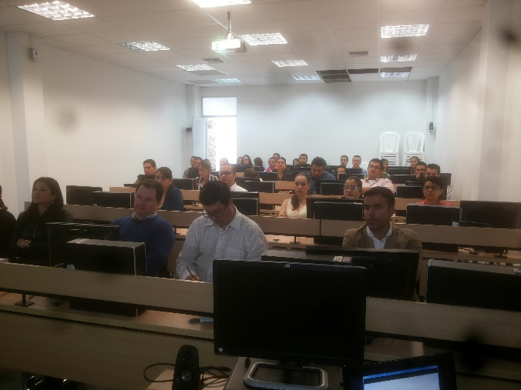
CAJA DE LA VIVIENDA POPULAR
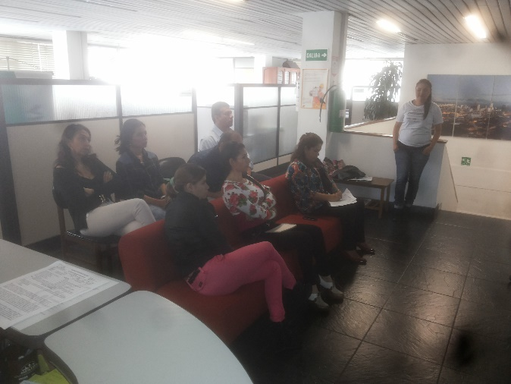 | 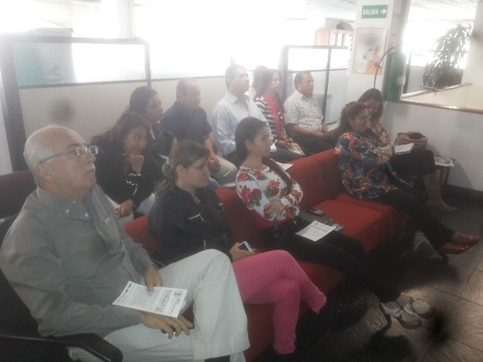
CORPORACIÓN UNIVERSITARIA REMINGTON
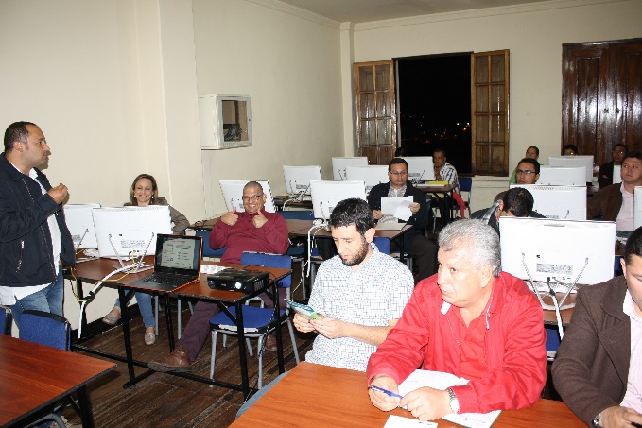 | 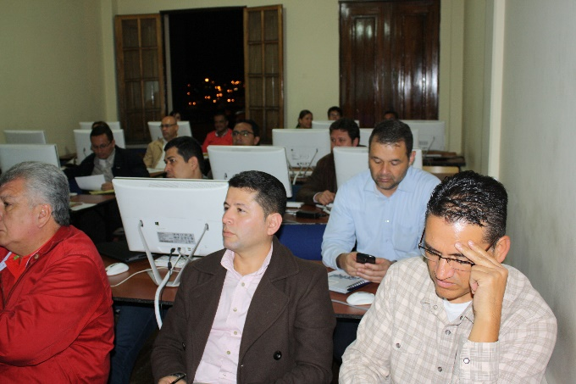

Figura 7.1. Socializaciones de la Estrategia GEL

ANEXO #1. CARACTERIZACIÓN DE USUARIOS

¿Por qué caracterizar los usuarios de Gobierno en Línea?
Una constante en Gobierno en Línea es la diversidad de sus usuarios. Cuando Gobierno en Línea reconoce esta diversidad, e identifica las características, actitudes, decisiones y servicios para responder satisfactoriamente el mayor número de requerimientos, obtener su retroalimentación y/o lograr participación activa en el logro de los objetivos de Gobierno en Línea. Una vez se tienen claras las diversas solicitudes de atención, es posible presentar ofertas de servicios focalizados, en lugar de tratar de satisfacer a todos con una oferta unificada.

Por el contrario, desconocer la diversidad de los usuarios de Gobierno en Línea evita que se logre el máximo beneficio para estos pues en el desarrollo de servicios no se incluyen las actitudes, preferencias e incluso las necesidades de quienes acuden a Gobierno en Línea en busca de información, trámites y/o servicios.

¿Qué es una caracterización de usuarios de Gobierno en Línea?
Es la descripción de un usuario o un conjunto de usuarios de Gobierno en Línea por medio de variables demográficas, geográficas, intrínsecas y de comportamiento, con el fin de identificar las necesidades y motivaciones de los mismos al acceder a un servicio.

Los grupos resultantes de este proceso suelen conocerse como Segmentos de Usuarios o Segmentos de Mercado, por lo que este proceso es a veces denominado Segmentación de usuarios o Segmentación del Mercado.

Dentro de los ejercicios de segmentación es necesario definir el grado de profundidad al que se quiere llegar pues es posible que se esté definiendo un sector en vez de un segmento. El primero es una agrupación poblacional, mientras que el segundo es una agrupación poblacional con características y necesidades comunes, más específicas. Es importante anotar que son los segmentos, no los sectores, los que darán mayor claridad sobre la caracterización de los usuarios de Gobierno en Línea que se desea realizar, por tanto, en la medida en que se determinen los sectores se disminuye la efectividad de la implementación de la medida que motiva la caracterización.

¿Para qué sirve caracterizar usuarios de Gobierno en Línea?
Realizar la caracterización de usuarios de Gobierno en Línea trae consigo los siguientes beneficios:

- Aumenta el conocimiento que la entidad tiene de sus usuarios de Gobierno en Línea.
- Ofrece elementos que permiten mejorar la comunicación entre la entidad y sus usuarios de Gobierno en Línea.
- Ayuda a determinar las necesidades de los usuarios de Gobierno en Línea eficientemente para que puedan ser satisfechas cuando lo solicitan.
- Permite enfocar los servicios ofrecidos y las comunicaciones hacia aquellos usuarios de Gobierno en Línea que más lo requieren.
- Permite implementar acciones que redunden en el fortalecimiento de la percepción de confianza que los usuarios de Gobierno en Línea pueden tener de la entidad y del Estado en general.
- Entrega elementos para ajustar servicios existentes y favorece el diseño de nuevos servicios para usuarios de Gobierno en Línea relevantes que no están siendo atendidos por los canales de acceso establecidos.
- Permite, de manera general, la planeación e implementación de estrategias orientadas hacia el mejoramiento de la relación usuario – Gobierno en Línea.

Tipos de variables para una caracterización efectiva.
Las variables permiten describir los tipos de usuarios de las diferentes entidades, teniendo en cuenta ciertas características, actitudes o preferencias que conforman la población de análisis (o estudio); para describir una población, se hace necesario que las variables que la conforman tengan un carácter diferenciador y que estas, sean de uso práctico. Las variables que caracterizaran la Estrategia de Gobierno en Línea deben satisfacer las siguientes condiciones:

- Ser medibles.
- Ser sustanciales.
- Ser asociativas.
- Ser asequibles.
- Ser relevantes.
- Ser consistentes

Las variables deben ser medibles
Una variable es medible si se caracteriza porque puede evaluarse o tiene un valor de medida para cada usuario, de tal manera que se pueda identificar cómo los usuarios se clasifican frente a esa variable (es decir, cumplen las condiciones del mismo). Por ejemplo, si definimos una variable demográfica como la edad de una persona, está variable se dice que es medible ya que una persona inmersa en la Estrategia de Gobierno en Línea se puede clasificar en uno de los siguientes rangos de edades:

- Menores de edad.
- Entre 18 y 28 años.
- Entre 29 y 38 años.
- Entre 39 y 48 años.
- Entre 49 y 58 años.
- Mayores de 58 años.

En este ítem, es importante que se tengan datos accesibles de las variables y aunque no se conozcan se puedan obtener por algún mecanismo de búsqueda y recolección de la información.

Ejemplo: Dentro del desarrollo de la estrategia de Gobierno en línea queremos determinar el porcentaje de mujeres amas de casa que ingresan a la plataforma del gobierno nacional a pagar los servicios públicos en lineal, como podemos apreciar en la siguiente gráfica:

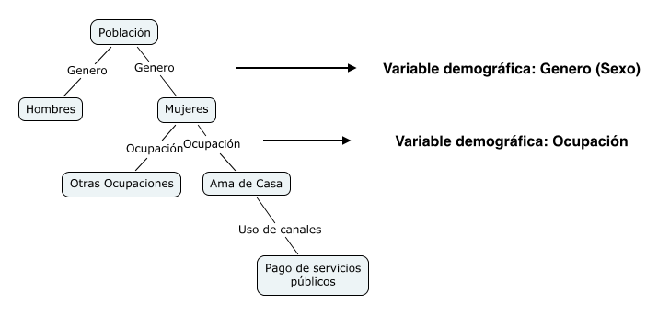

Figura 9.1. Variables medibles

Variables sustanciales
Las variables sustanciales deben agrupar una cantidad significativa de la población objeto del análisis, de modo que se justifique el esfuerzo que el equipo de Gobierno en Línea tiene que hacer para servir al grueso de la población. En algunas ocasiones, cuando se desea implementar un servicio a través de la plataforma de Gobierno en línea, se hace necesario tener variables que no son sustanciales (no agrupan una cantidad significativa de usuarios) y que merece una atención especial dentro del diseño del servicio. En la siguiente figura, se ilustrará a través de un ejemplo las variables sustanciales y no sustanciales para un determinado servicio que ofrece Gobierno en Línea.

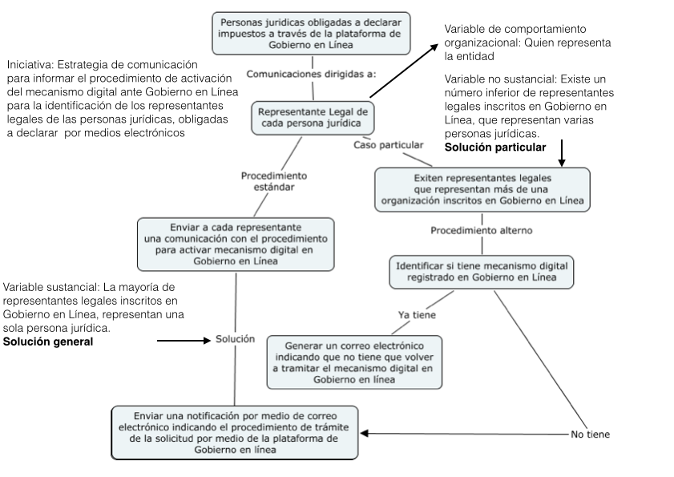

Figura 9.2. Variables sustanciales y no sustanciales

Variables asociativas
Las variables asociativas son las que clasifican los grupos poblacionales, las cuales deben relacionarse con las necesidades particulares de la mayoría de los usuarios de cada grupo para garantizar la relevancia de la oferta de servicios de Gobierno en Línea a los mismos. En la siguiente figura se analiza la inscripción a convocatorias laborales para cubrir plaza en la Alcaldía de Manizales para mujeres en un rango de edad, por medio de la plataforma de Gobierno en Línea
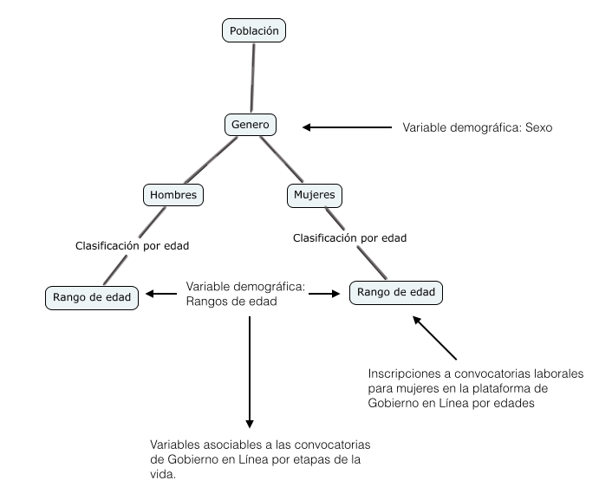

Figura. 9.3. Variables asociativas

Variables asequibles
Las variables asequibles deben permitir que los segmentos que se identifiquen sean alcanzados, es decir, que los usuarios de Gobierno en Línea que componen el grupo poblacional puedan ser contactados por la entidad o por las iniciativas que ésta tenga. Por ejemplo, Diseñar estrategias de comunicación para que tutores de la Alcaldía de Manizales capaciten las comunidades indígenas en la estrategia de Gobierno en Línea.
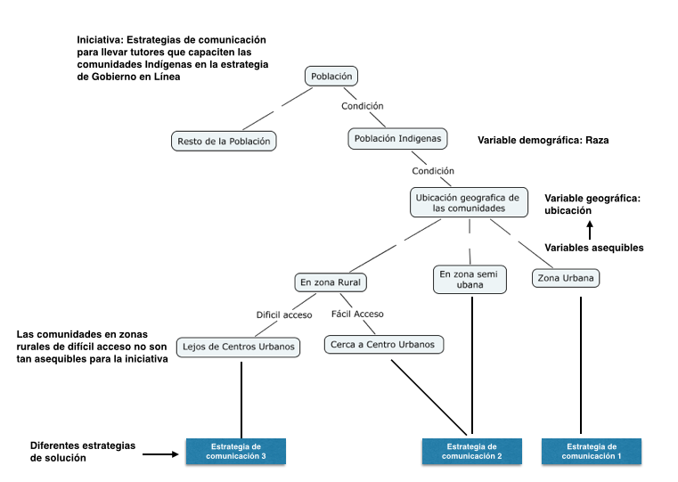

Figura 9.4 Variables asequibles

Variables relevantes
Las variables relevantes deben ser importantes para los servicios prestados y la naturaleza de la estrategia de Gobierno en Línea.
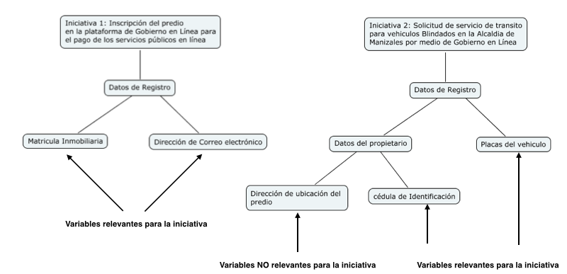

Figura 9.5. Variables relevantes

Variables Consistentes
Las variables son consistentes si siguen cumpliendo las condiciones anteriores de manera perdurable en el tiempo, aun cuando los usuarios individuales pueden cambiar de grupo. Ejemplo: Dirección de correo electrónico.
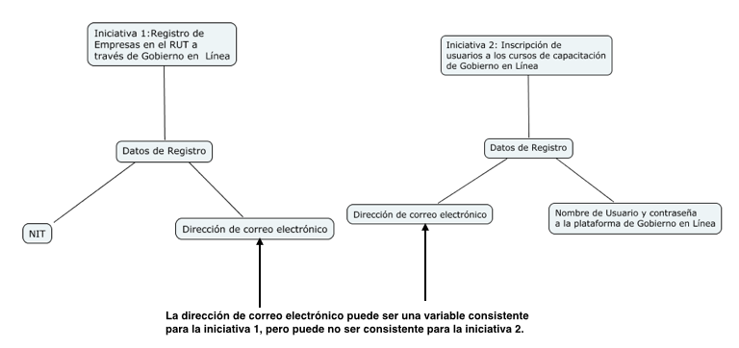

Figura 9.6. Variables Consistentes

Variables que se deben considerar
Teniendo en cuenta que la estrategia de Gobierno en Línea permite potenciar los cambios que se presentan en la forma de operar de la Alcaldía de Manizales, aprovechando los avances de la tecnología para garantizar una mejor comunicación e interacción con la ciudadanía, que permita además la prestación de más y mejores servicios por parte de la entidad, se hace imprescindible reconocer a cuales de las siguientes clasificaciones se atiende total o parcialmente, en el desarrollo de los objetivos:

- Individuos
- Organizaciones

A continuación se describirá el conjunto de variables asociado a cada una de las clasificaciones anteriores.

Individuos
La información obtenida para este tipo de usuario viene clasificada en las capas o niveles de conocimiento que se ilustran en la siguiente figura:

Figura 9.7. Niveles de conocimiento de los usuarios de Gobierno en Línea

Las capas superiores de la imagen proporcionan información que es más fácil de obtener por la Alcaldía de Manizales para incorporarlos en la estrategia de Gobierno en Línea y que agrupa de manera muy general a los usuarios. De igual forma, las capas internas generan un mayor detalle del grupo poblacional de usuarios de Gobierno en Línea que se desean caracterizar, pero esta información es más difícil de conseguir.

La tabla siguiente presenta algunas de las variables de cada una de las capas o niveles que se deben obtener para caracterizar de manera idónea los usuarios de Gobierno en Línea para cada uno de los trámites que se desean incorporar:

Geográficos | Demográficos | Intrínsecos | Comportamientos
- Ubicación  - Población  - Densidad poblacional | - Edad  - Genero  - Ocupación  - Tamaño familiar  - Estado del ciclo familiar  - Educación  - Ingresos  - Idiomas  - Estrato Socioeconómico  - Vulnerabilidad | - Intereses  - Lugares de encuentro  - Acceso a canales  - Uso de canales  - Conocimientos | - Niveles de uso  - Estatus del usuario  - Beneficios buscado  - Eventos
Tabla 9.1. Tipos de variables de los niveles de conocimiento de los usuarios de Gobierno en Línea

En el desarrollo de la caracterización de usuarios de Gobierno en Línea pueden surgir más variables en los diversos niveles, las que se plantean aquí son algunas de las más importantes.

- Variables geográficas

Las variables geográficas corresponden al área de ubicación de los usuarios de Gobierno en Línea y a aquellas características que están asociadas con la misma. Algunas de las variables que se consideran geográficas se describen a continuación:

Ubicación: Corresponde a la localización donde vive o trabaja el usuario de Gobierno en Línea (Departamento, ciudad, comuna, barrio, entre otros).

Población: Número de habitantes en su zona de influencia.

Densidad poblacional: Número de habitantes por área geográfica de los usuarios de Gobierno en Línea (urbano, suburbano, rural, entre otros).

- Variables demográficas

Hacen referencia a la característica de los usuarios de Gobierno en Línea. Algunas de las variables demográficas más importantes se exponen a continuación:

Edad: Clasificar los usuarios de Gobierno en Línea por rangos de edad dependiendo de los diversos trámites que se soliciten.

Género: Se caracterizan los usuarios de Gobierno en Línea por su condición sexual (Hombres, mujeres).

Estado del ciclo familiar: Etapa en la que el usuario de Gobierno en Línea se ubica en su desarrollo familiar (Soltero, casado, separado, unión libre, entre otras).

Tamaño familiar: Número de integrantes del núcleo familiar (Los rangos específicos dependen de las características de la población que desee obtener Gobierno en Línea y del servicio que se desee prestar).

Educación: Máximo nivel de estudios alcanzado por los usuarios de Gobierno en Línea (Primaria, secundaria, universitario, maestría, doctorado, ninguno).

Ocupación: Actividad a la que se dedican los usuarios de Gobierno en Línea (Estudiante, trabajador independiente, desempleado, trabajador independiente, pensionado, entre otros).

Ingresos: Clasificar por rangos (puede ser por salarios mínimos legales vigentes) los usuarios de Gobierno en Línea.

Vulnerabilidad: Usuarios con características que limitan su capacidad para interactuar con la plataforma de Gobierno en Línea. (Visual, auditiva, de habla, mental, de movilidad, entre otras).

Estrato socioeconómico: Según definición vigente del DANE, es posible que los usuarios de Gobierno en Línea la evidencien en las facturas de servicios públicos (estrato 1 a estrato 6).

- Variables intrínsecas

Hacen referencia a actividades o valores comunes (preferencias individuales o estilos de vida) dentro de los usuarios de Gobierno en Línea a identificar, constituyendo de esta manera características para diferenciarlos. Las variables intrínsecas más importantes se definen a continuación:

Intereses: Actividades que el usuario de Gobierno en Línea frecuenta (Deportes, entretenimiento, actividades familiares).

Lugares de encuentro: Lugares frecuentados por los usuarios de Gobierno en Línea tanto presenciales como virtuales (Salones comunales, parques, cafés, clubes, foros, redes sociales, entre otros).

Acceso a canales: Acceso disponible a la localidad por canal para contactar los usuarios de Gobierno en Línea (Internet, telefonía móvil, telefonía fija, redes sociales, personalmente, entre otros).

Conocimientos: Qué tanto conocen los usuarios, los servicios de Gobierno en Línea y qué tanta educación puede ser requerida (Usuarios sin conocimiento del servicio, consciente de la existencia del servicio, usuario del servicio, entre otros).

- Variables del comportamiento

Las variables de comportamiento se concentran en las acciones observadas en los usuarios de Gobierno en Línea, más allá en lo que dicen hacer o preferir. Cuando se identifican estas variables, se hace un intento por reconocer los motivos e influencias que motivan la interacción con Gobierno en Línea por parte de los usuarios. Las principales variables de comportamiento vienen dadas por:

Niveles de uso: Frecuencia con que el usuario sostiene intercambios con Gobierno en Línea (Nunca, única vez, repetitiva, frecuentemente, permanente, entre otras).

Estatus del usuario: Estado del individuo como usuario de Gobierno en Línea (Potencial, primera vez, regular).

Beneficios buscados: Atributos del servicio que el usuario de Gobierno en Línea valora principalmente sobre otros ofrecidos (conveniencia, servicio, reconocimiento, ahorro, seguridad, entre otros).

Eventos: Situaciones que generan la necesidad de los usuarios para interactuar con Gobierno en Línea (Graduaciones, matrimonios, etc.).

Organizaciones
Cuando la caracterización de los usuarios de Gobierno en Línea corresponde a Organizaciones (empresas, entidades, entre otros); el conocimiento que se puede tener de estos usuarios, es clasificado en los siguientes niveles de conocimiento:

Figura 9.8. Niveles de conocimiento de empresas, entidades y organizaciones

Al igual que las capas para las personas usuarias de Gobierno en Línea, las capas o niveles en este ítem pretenden mostrar el grado de individualidad que las variables representan a cada organización individual. La siguiente tabla muestra las variables más comunes utilizadas para cada nivel:

Geográfico | Tipología Organizacional | Comportamiento Organizacional
- Cobertura geográfica  - Dispersión  - Ubicación principal | - Origen del capital  - Tamaño de la entidad  - Dependencia  - Industria  - Tipo de cliente | - Cultura organizacional  - Gestor de procedimientos  - Procedimiento usado  - Toma de decisiones
Tabla 9.2. Tipos de variables para los niveles de conocimiento de las empresas, entidades y organizaciones adscritas a Gobierno en Línea

De forma análoga, en la caracterización de organizaciones de Gobierno en Línea pueden surgir mas variables en los diversos niveles, las que se plantean aquí son algunas de las más importantes.

- Variables geográficas

Las variables geográficas que se analizan en este documento para caracterizar las organizaciones adscritas a Gobierno en Línea, son similares a las que se tuvieron en cuenta para caracterizar los usuarios (personas naturales) de la misma entidad; estas variables están asociadas directamente con el área de ubicación de la organización, y las características directamente asociadas a esta. Algunos ejemplos de estas variables son los siguientes:

Cobertura geográfica: Alcance geográfico de la gestión de la organización (multinacional, nacional, territorial).

Dispersión: Cantidad de sucursales de la organización (divididas en rangos por números de sucursales).

Ubicación principal: Localidad donde se estableció la oficina principal de la organización (capital nacional, capital departamental, otros municipios, país extranjero, entre otros).

- Variables del tipo de organización

Las variables del tipo de organización se concentran en definir las características necesarias asociadas a la constitución y la naturaleza de las organizaciones adscritas a la estrategia de Gobierno en Línea. Las variables de tipo de organización mas comunes son:

Origen del capital: Hacen referencia a la fuente de los recursos disponibles para el funcionamiento de la organización usuaria de Gobierno en Línea (Público, privado, mixto).

Tamaño de la entidad: Esta variable determina el número de servidores o empleados de la organización usuaria de Gobierno en Línea y si aplica, hace referencia al monto de los ingresos (microempresas, pequeñas o medianas empresas, grandes empresas).

Dependencia: Existencia de una organización superior y rectora, como en el caso de los conglomerados o entidades del estado (grupo industrial, ministerio, casa matriz de una multinacional).

Industria: Se clasifica según la actividad económica y/o su razón social (producción de alimentos, servicios hoteleros, productos agropecuarios, entre otras).

Tipo de cliente: Se clasifica por los clientes/usuarios atendidos por la organización que hace uso de los servicios de la entidad (otras organizaciones, individuos).
- Variables de comportamiento organizacional

Las variables de comportamiento organizacional se concentran en las acciones observadas en las organizaciones atendidas por la organización (empresa) usuaria de Gobierno en Línea; estas características buscan reconocer los procesos y criterios bajo los cuales las organizaciones generan interacción con Gobierno en Línea. Las principales variables de comportamiento organizacional son:

Cultura organizacional: Conjunto de experiencias, hábitos, costumbres, creencias y valores que caracterizan al grupo humano de la organización usuaria de Gobierno en Línea. (Para obtener esta variable, es necesario ir a la organización, determinarla no es trivial).

Procedimiento usado: Mecanismo usado por la organización usuaria, frente a los servicios que presta Gobierno en Línea.

Gestor de procedimientos: Persona responsable y/o presente al momento de solicitar los servicios de Gobierno en Línea (Funcionario electo, funcionario administrativo, mensajero, otro).

Toma de decisiones: Elementos del proceso de toma de decisiones en la organización frente a los servicios que proporciona Gobierno en Línea (centralizada o federada, frente a organizaciones de cobertura nacional).

Pasos para caracterizar los usuarios GEL haciendo énfasis en agrupaciones
Después de definir las variables con las que se agruparán los usuarios de Gobierno en Línea y teniendo en cuenta la información que se ha recolectado, es posible hacer las agrupaciones de los usuarios de Gobierno en Línea. Para agrupar la información no existe una única manera de hacerlo, depende mucho de la calidad de la información que se tenga y de las técnicas computacionales que se deseen implementar; si la información es suficiente y se desean establecer modelos de predicción se puede hacer un estudio de Minería de Datos implementándolo en software como SPSS o R; sin embargo, si las consultas son sencillas se puede hacer uso de Excel para la aplicación de filtros y tablas dinámicas o se puede hacer uso de búsquedas sencillas sobre bases de datos para hacer agrupaciones sobre los registros obtenidos.

La imagen que consideramos a continuación indica el procedimiento que se debe seguir para realizar la clasificación de los grupos:
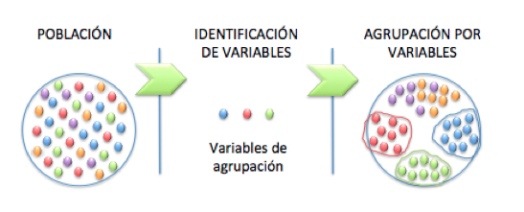

Figura 9.9. Procedimiento de clasificación de los grupos

Para llevar a cabo una eficiente caracterización de usuarios es necesario conocer los pasos que se deben seguir para su elaboración, así como las herramientas disponibles para recopilar la información necesaria que será de suma importancia para clasificarla. Los pasos para la caracterización de usuarios vienen dados en la siguiente gráfica:
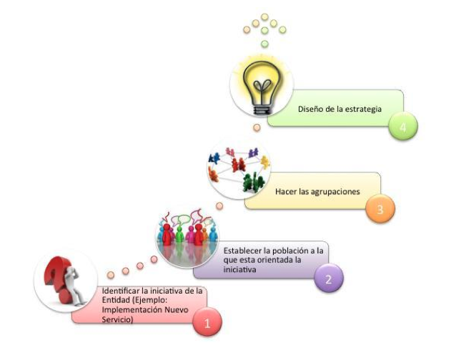

Figura 9.10. Pasos para la caracterización de usuarios de Gobierno en Línea

Es importante tener claro que los procesos de caracterización de usuarios empiezan por la definición de la iniciativa que Gobierno en Línea tiene respecto al servicio que desean entregar a sus usuarios. La iniciativa que se imparta por parte de Gobierno en Línea debe contemplar al usuario como razón de ser o motivador primario. Entre otros procesos de caracterización, se tienen los siguientes: implementación de un nuevo servicio, entrega de un servicio existente a otro grupo poblacional objetivo o rediseño de un servicio público existente. El proceso de caracterización de los usuarios de Gobierno en Línea termina con el diseño de las estrategias que se orientan al grupo poblacional para la iniciativa que tiene la entidad y la posterior implementación (fase de ejecución de la iniciativa).

En este documento no es posible hablar de la ejecución de las iniciativas, lo importante a tener en cuenta en la caracterización de los usuarios de Gobierno en Línea es que se hace de forma dinámica; es decir, el grupo poblacional resultado de una caracterización realizada por Gobierno en Línea puede ser diferente en un tiempo. Los factores que cambian la caracterización de los usuarios de Gobierno en Línea son múltiples y entre ellas podemos señalar las siguientes: Cambios de hábito de uso de los usuarios, desplazamientos masivos, expedición de resoluciones o leyes que cambien significativamente la población; o incluso situaciones atípicas, como catástrofes que afecte a la población de los usuarios de Gobierno en Línea. Dadas las condiciones anteriores, una vez implementada la iniciativa es importante hacer un seguimiento al servicio para entender si ha habido cambios en la población objetivo que dé lugar a una nueva caracterización.

Los pasos de la caracterización que se ilustran en la figura 9 se describen a continuación:

- Iniciativa de Gobierno en Línea: Es el primer paso y que da el insumo para entender la población objetivo a la que va dirigida la iniciativa. Las iniciativas son todas aquellas relacionadas con la implementación o mejora de los servicios al ciudadano.

- Población objetivo: El planteamiento de la iniciativa parte del hecho que se ha identificado la población a la que va dirigida. Es preciso pensar si está enfocada a los usuarios actuales, nuevos o una mezcla de los dos.

- Hacer las agrupaciones: Este paso se refiere a todo el proceso de clasificación y agrupamiento de la población objeto de la iniciativa e incluye la definición de si la iniciativa va dirigida a personas u organizaciones, se sigue con la definición de las variables a considerar; si no se tiene la información relacionada con las variables hay que aplicar un mecanismo que permita obtener la información de las variables posteriormente que se hace el agrupamiento.

- Diseño de la estrategia y diseño e implementación de la iniciativa: Finalmente es importante que se consideren las estrategias de comunicación y uso (incluso apropiación) de la iniciativa para cada uno de los grupos poblacionales caracterizados, que son objeto de la iniciativa. Al mismo tiempo es importante adelantar las tareas correspondientes a la ejecución de la iniciativa.

Recolección de la información
Para realizar una caracterización de los usuarios de Gobierno en Línea es importante conocer los pasos que se deben seguir en su elaboración, así como las herramientas disponibles para recopilar la información necesaria que servirá de insumo para la clasificación de los usuarios.

A continuación se describirán algunas de las fuentes más comunes para la recolección de la información necesaria para caracterizar los usuarios de Gobierno en Línea:

- Encuestas: Las encuestas se clasifican como los estudios observacionales, es decir, en el que el investigador no modifica el entorno ni controla el proceso que se encuentra bajo observación. Los datos se obtienen a partir de cuestionarios bien estructurados y definidos, dirigidos a los usuarios de Gobierno en Línea objeto de estudio. Las encuestas son una manera útil en la recolección de la información, ya que esta se obtiene directamente de la fuente (Usuarios de Gobierno en Línea) y que permite obtener información de cualquier tipo de población. Una encuesta es efectiva en la recolección de la información geográfica, demográfica, económica y social, también es útil para averiguar sobre preferencias y opiniones de los encuestados.

- Información recolectada en puntos de servicio: Está, no se debe limitar al concepto de punto de servicio a los centros de atención presenciales que tiene Gobierno en Línea, sino que se puede extender a aquellos puntos de comunicación con los usuarios con canales digitales, como call center, páginas web y otros similares. La información recolectada en los puntos de servicio es muy eficiente, porque se recopila directamente del usuario y permite identificar los patrones que surgen del uso y la actividad presente en cada uno de los puntos de servicio (o canales).

- Buzón de sugerencias: Se define como un mecanismo de comunicación ascendente pues va desde el usuario hacia organización de Gobierno en Línea con que se relaciona. Este mecanismo de obtención de información consiste en la recolección de información espontánea relacionada con la satisfacción del usuario de Gobierno en Línea con la prestación del servicio, por medio de formularios ofrecidos en cada uno de los puntos de contacto. Los buzones de sugerencia se conocen como mecanismos pasivos de recolección de la información, que se encuentran disponibles para que los usuarios de Gobierno en Línea los usen en cualquier momento.

- Perfiles o expedientes de los usuarios de Gobierno en Línea: Estos expedientes se refieren a los registros almacenados en el que se consigna la información de los usuarios de Gobierno en Línea que se ha levantado a lo largo de la interacción del usuario con la entidad.

- Grupos foco: Esta es una técnica de estudio en la que se pueden observar las opiniones o actitudes de un público seleccionado sobre un tema particular de los servicios prestados por Gobierno en Línea.

- Experimentos de usuarios: Es un método con el que se pretende confirmar una hipótesis relacionada con determinado tema particular. Esta fuente de información busca aislar algunas de las variables que inciden en el comportamiento de los usuarios de Gobierno en Línea, para identificar la casualidad y el impacto de las mismas en dichos comportamientos.

- Observación directa: Consiste en la simple observación de los usuarios durante sus intercambios con Gobierno en Línea. A pesar de la simplicidad de esta fuente, los potenciales resultados de la misma no se deben subestimar. La información que se puede recoger es útil para el diseño e implementación de los nuevos servicios, así como para el rediseño de servicios actuales susceptibles a mejora.

- Consideraciones para la recolección de la información de los usuarios de Gobierno en Línea: Antes de iniciar un proceso de caracterización de usuarios de Gobierno en Línea, es importante considerar los siguientes elementos:

- Proteger la privacidad de la información de usuarios de Gobierno en Línea: Una caracterización de los usuarios de Gobierno en línea está destinada a agruparlos en conjuntos relevantes y sustanciales que permitan tomar decisiones con respecto al diseño y la prestación de los servicios. En la mayoría de los casos, no se requiere la capacidad de relacionar la información usada con los usuarios específicos que se identifican con ella. Por tal razón, es posible llevar a cabo el proceso usando sólo información anónima. En aquellos casos en los que esto no sea posible, se deben tomar todas las medidas necesarias para evitar la divulgación de la información privada y/o confidencial.

- Clarificar el destino de la información de los usuarios de Gobierno en Línea: Cuando se recoja información directamente de los usuarios de Gobierno en Línea, es importante comunicarles explícitamente la manera en que su información será usada y las implicaciones de su divulgación a la entidad. Esto cumple el doble propósito de incrementar la confianza de los usuarios con Gobierno en Línea, y evitar imprevistos por usos que no fueran esperados por los usuarios.

Formatos para la caracterización de los usuarios de Gobierno en Línea
En esta sección se incluye un formato que sirve como herramienta de consignación de la información referente a las variables a considerar dentro del ejercicio de caracterización de usuarios de Gobierno en Línea y una ficha que sirve como instrumento para consignar la información correspondiente a los grupos caracterizados.
El formato que se presenta a continuación sirve para consignar las variables que Gobierno en línea identifica necesarias dentro de la iniciativa que quiere llevar a cabo. Para diligenciar el instrumento se debe tener en cuenta lo siguiente:

En el encabezado: Se identifica que Gobierno en Línea que realizó la caracterización, el servicio para el cual se ha hecho la caracterización y el grupo de usuarios de Gobierno en Línea o segmento para el que se ha hecho la ficha.

Columna “Variable”: Se identifica cada una de las variables que han sido seleccionadas en los niveles donde aplique para Gobierno en Línea en la categorización de los usuarios del servicio escogido.

Columna “Característica evidenciada”: Se debe diligenciar la característica dentro de cada variable con la cual se identifica el segmento o grupo de usuarios de Gobierno en Línea evaluado.

Columna “consideraciones”: Enunciar la manera como dicha característica afecta la prestación del servicio, haciéndola relevante para tener la caracterización de los usuarios de Gobierno en Línea. Puede incluir información que considere relevante para tener en cuenta en la variable.

En cualquier caso, el presente formato es ilustrativo. Las dependencias de Gobierno en Línea podrán documentar sus ejercicios de caracterización con otros formatos de su preferencia y/o creación.
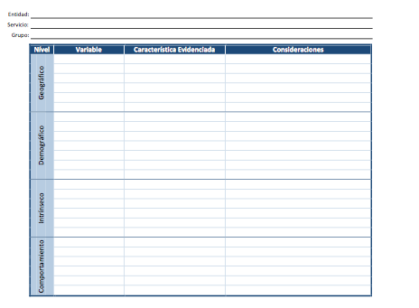

Figura 9.11. Instrumento de registro de variables para la caracterización de usuarios de Gobierno en Línea (personas)

De forma análoga, la tabla que se presenta a continuación, se deberá usar para cada grupo de organizaciones caracterizado para cada servicio.

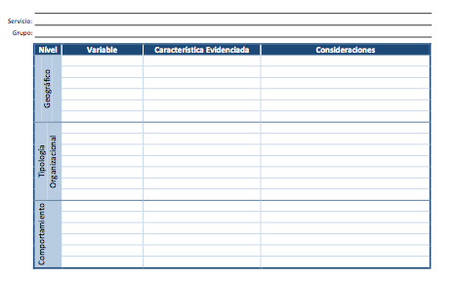

Figura 9.12. Instrumento de registro de variables para la caracterización de usuarios de Gobierno en Línea (organizaciones)

ANEXO #2. LINEAMIENTOS PARA LA IMPLEMENTACIÓN DEL MODELO DE SEGURIDAD DE LA INFORMACIÓN ALCALDIA DE MANIZALES

Este apartado del documento busca proveer a las Entidades del Estado en general, y a la Alcaldía de Manizales en particular, un conjunto de lineamientos de seguridad de la información para que la alta dirección conozca los requisitos y etapas para la implementación del Modelo de Seguridad para la Estrategia de Gobierno en Línea, abordando aspectos que cubren la preparación de la entidad, la definición de las brechas, la alineación y la implementación del Sistema de Gestión de Seguridad de la Información, SGSI, como modelo sostenible.

Según Gobierno en Línea 3.1 se deben realizar cinco actividades para la implementación del modelo de seguridad de la información y tomaría un tiempo máximo de 29 meses, como aparece en la tabla 10.1

ACTIVIDAD | Duración  Meses
identificar nivel de madurez | 2
implementación del Lineamientos Nivel Inicial | 4
implementación del Lineamientos Nivel Básico | 18
implementación del Lineamientos Nivel Avanzado | 3
implementación del Lineamientos Mejoramiento Permanente | 2
TOTAL | 29
Tabla 10.1. Actividades de implementación y duración de las actividades

  - Seguridad de la Información
Según Gobierno en Línea (2011), seguridad de la información se entiende como la preservación de las siguientes características:

- Confidencialidad: garantiza que la información sea accesible sólo a aquellas personas autorizadas a tener acceso a la misma.
- Integridad: salvaguarda la exactitud y totalidad de la información y los métodos de procesamiento.
- Disponibilidad: garantiza que los usuarios autorizados tengan acceso a la información y a los recursos relacionados con la misma, toda vez que lo requieran.
- Autenticidad: busca asegurar la validez de la información en tiempo, forma y distribución. Asimismo, se garantiza el origen de la información, validando el emisor para evitar suplantación de identidades
- Auditabilidad: define que todos los eventos de un sistema deben poder ser registrados para su control posterior.
- Protección a la duplicación: consiste en asegurar que una transacción sólo se realiza una vez, a menos que se especifique lo contrario. Impedir que se grabe una transacción para luego reproducirla, con el objeto de simular múltiples peticiones del mismo remitente original.
- No repudio: se refiere a evitar que una entidad que haya enviado o recibido información alegue ante terceros que no la envió o recibió.
- Legalidad: referido al cumplimiento de las leyes, normas, reglamentaciones. disposiciones a las que está sujeto la entidad

La creación del Sistema Administrativo de Seguridad de la Información para la política de Gobierno en Línea, permite el cumplimiento de los principios definidos en la Ley 1341 de 2009 y en la Estrategia asociada a dicha política, que corresponden a la protección de la información del individuo y la credibilidad y confianza en el Gobierno en Línea.

En particular, para lograr el cumplimiento de estos principios, se requiere que tanto los servicios de Gobierno en Línea, como la Intranet Gubernamental y las entidades que participen en la cadena de prestación de los servicios de Gobierno en línea, cumplan con los tres elementos fundamentales de la seguridad de la información: disponibilidad de la información y los servicios; integridad de la información; y, confidencialidad de la información. Para la correcta administración de la seguridad de la información, se deben establecer y mantener programas y mecanismos que busquen cumplir con los tres requerimientos mencionados.

Información importante para la dirección de la Alcaldía de Manizales.
Es importante tener en cuenta que para la implementación exitosa del Modelo de Seguridad de la Información es necesario contar con algunos pre-requisitos y requisitos que van a garantizar la permanencia y sostenibilidad del mismo.

Prerrequisitos
Antes de iniciar el proceso de implementación y adopción del modelo se hace necesario que la Entidad cuente con los siguientes requisitos:

- Contar con la estructura organizacional de Gobierno en línea, tanto a nivel nacional o en cada entidad que lo quiera implementar. En la figura 10.1 se observa la estructura organizacional que debe tener la Alcaldía de Manizales para la gestión de la seguridad de la información. Para más detalles consultar el Anexo 1 del Modelo de Seguridad de la Información. (GEL, 2011b)

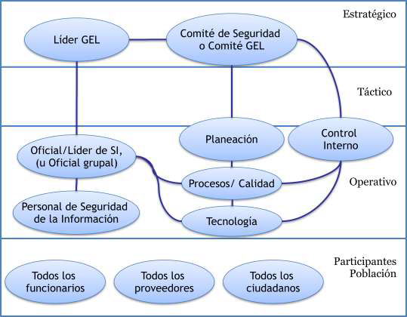

Figura 10.1. Equipo de gestión al interior de cada una de las entidades (GEL, 2011b, Anexo 1, 18)

- Solicitar y recibir la capacitación para la implementación y reporte a Sistema de Administración de Seguridad de la Información de Gobierno en Línea. (SASIGEL) descrita en el modelo de seguridad (GEL, 2011a) en los numerales 4.5.1, 4.5.2, y 4.5.3.

- Realizar una aproximación de “arriba hacia abajo”, es decir, contar con el compromiso por parte de directores y alta gerencia de la Alcaldía para promover y soportar la implementación, la operación y los recursos del Sistema de Gestión de Seguridad Informática - SGSI (la motivación, energía, apoyo y liderazgo debe partir de la dirección y luego extenderse hacia toda la entidad a todos sus niveles hasta convertirse en operaciones Para que la Dirección tenga una alta participación se debe garantizar que los controles relacionados a los compromisos y responsabilidades de ella queden como obligatorios en la declaración de aplicabilidad de la entidad. Ver anexo 8 de Lineamientos para la Implementación del Modelo de Seguridad de la Información (GEL, 2011b).

Factores críticos de éxito
Los siguientes factores son fundamentales para que la Alcaldía cuente con un sistema de gestión de seguridad de la información sostenible. Estos factores son componentes incluidos en el SGSI, que requieren ser considerados y abarcados para reflejar su impacto en la entidad:

- La Alcaldía debe contar con la política de seguridad, la cual debe estar alineadas con su misión y sus objetivos, se debe ajustar a la cultura corporativa, se debe articular con todas las áreas de la entidad para concertar sobre la definición del alcance, la creación y aplicación de políticas, procedimientos y aseguramiento de los procesos y servicios ofrecidos. En el anexo 8 de Lineamientos para la Implementación del Modelo de Seguridad de la Información (GEL, 2011b) hay una plantilla de como deberia ser las politicas de seguridad, para que la comparen con la actual que tiene la Alcadía.

- Requerimientos de seguridad claramente articulados con las necesidades de la entidad. Los cuales deben surgir después de la identificación y clasificación de sus activos de información. Ver anexo 7 “Metodología de clasificación de activos” de Lineamientos para la Implementación del Modelo de Seguridad de la Información (GEL, 2011b).

- Realizar un análisis de riesgo que enlace los activos, su criticidad en términos de confidencialidad, integridad y disponibilidad, las amenazas, los riesgos, los requisitos normativos, legislativos y regulatorios, los controles implementados, los controles propuestos y el riesgo residual. Ver anexo 6 “Metodología de gestión de riesgo” de Lineamientos para la Implementación del Modelo de Seguridad de la Información (GEL, 2011b).

Lineamientos de Implementación.
Para garantizar una adecuada implementación del Modelo de Seguridad de la Información en las entidades del Estado se plantea una estrategia de trabajo que está estructurada en cinco (5) lineamientos básicos de la implementación del modelo, los cuales están alineados con los niveles de madurez del Manual GEL 3.0.

El plan de implementación se enfoca en que las entidades deben identificar el nivel actual de madurez que han desarrollado en cuanto a seguridad de la información y a partir de esta identificación, iniciar un ciclo PHVA sostenible (Planear, Hacer, Verificar, Actuar), tal como muestra la figura 10.2.

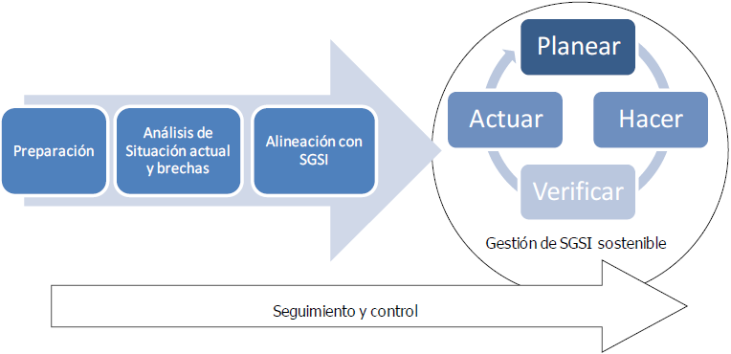

Figura 10.2. Plan de Implemetación SGSI en las entidades (GEL, 2011b, 27)

Lineamiento: Identificar el Nivel de Madurez en Seguridad de la Entidad.
Antes de iniciar la implementación del modelo de seguridad propuesto por Gobierno en Línea se hace necesario que las entidades identifiquen el nivel de madurez en el cual se encuentran, para ello se definen objetivos, actividades y duración, tal como se desarrolla a continuación

Objetivos lineamiento para identificar nivel de madurez en las entidades.

Los objetivos para que la entidad identifique el nivel de madurez de seguridad en que se encuentra son los siguientes:

- Sensibilizar a la entidad en cuanto a la importancia de la seguridad de la información.
- Conocer los perfiles y responsabilidades de la seguridad de cada personaje al grupo de trabajo.
- Identificar las personas idóneas para desempeñar los roles de seguridad.
- Definir la situación actual de la entidad en cuanto a seguridad de la información.
- Alinear la entidad al Sistema de Gestión de Seguridad de la Información propuesto por el modelo.

Actividades lineamiento para identificar nivel de madurez en las entidades.

Las actividades tenidas en cuenta para que la entidad identifique su nivel actual de madurez en seguridad son las siguientes: preparación, análisis de la situación actual y brechas y alineación con el SGSI, las cuales conllevan a que la entidad entre en la etapa de gestión del SGSI sostenible basado en el ciclo PHVA, monitoreado por el Sistema de Administración de Seguridad de la Información, SASIGEL, a través del seguimiento y control (GEL, 2011a, Capítulo 3).

Preparación.

Las etapas previas a la implementación del SGSI son fundamentales para lograr una adecuada sensibilización, motivación y compromiso por parte de la entidad y sus funcionarios. Como se describe en el capítulo 3 (GEL, 2011a), es responsabilidad de SASIGEL que las entidades cuenten con las siguientes actividades completadas, para iniciar con esta etapa. Las actividades son:

- “Formación de Capacitadores” descrita en la sección 4.5.3 del modelo (GEL, 2011a),
- “Campaña de Sensibilización a las entidades públicas y privadas” descrita en la sección 4.5.2.1 del modelo (GEL, 2011a) y
- “Plan de capacitación para las entidades públicas” descrita en la sección 4.5.2.2 del modelo (GEL, 2011a), definidas en el alcance de SASIGEL.

Para una correcta aproximación e implementación del SGSI la entidad debe haber completado dicha sensibilización y capacitación para continuar con las siguientes actividades:

Involucrando y sensibilizando a la alta dirección.
Revisar con la alta dirección y acordar el compromiso con el cumplimiento y preparación de los pre-requisitos para iniciar la implementación del SGSI, y así mismo de los requisitos, los cuales la entidad debe cumplir de acuerdo con el Manual GEL 3.1, una vez el SGSI está implementado y en operación.

Identificación de los responsables.
Uno de los factores críticos de éxito es el adecuado soporte por parte de representantes de alto nivel de la entidad para soportar y dar visibilidad a la iniciativa permanente para la implementación del modelo.

Los representantes de alto nivel de la entidad deben realizar los siguientes pasos en el orden planteado para contar con la lista de responsables al final del ejercicio: dar a conocer el perfil y responsabilidades de los responsables.

Perfiles y responsabilidades.
Se deben dar a conocer los perfiles y responsabilidades de cada personaje al grupo de trabajo e identificar las personas idóneas para tomar cada rol. Consultar el Anexo No. 1, Organigrama modelo (GEL, 2011b) y SASIGEL, el numeral 3.7 “Equipo de gestión al interior de cada una de las entidades” del modelo de seguridad de la información de Gobierno en línea, donde se encuentran definidas las responsabilidades.

El sistema cuenta con la interacción los siguientes perfiles y su interrelación es mostrada en la figura 10.1.:

- Comité de seguridad. Las funciones de este comité pueden ser tomadas por comité de GEL, de acuerdo al Manual GEL 3.1.
- Líder de proyecto: Líder de Gobierno en Línea.
- Oficial de Seguridad de la información o líder de seguridad. En aquellas entidades que así lo justifiquen, por ejemplo con insuficiencia de recursos técnicos o experticia, se recomienda la definición de un oficial de seguridad que responda simultáneamente para un conjunto de entidades que acuerden agruparse.
- Personal de seguridad de la información.
- Un representante del área de tecnología.
- Un representante del control interno.
- Un representante del área de planeación.
- Un representante de sistemas de gestión de calidad.
- Funcionarios, proveedores, y ciudadanos.

Análisis de la situación actual y definición de brechas.
Esta actividad se enfoca en tener un conocimiento inicial de la situación que presenta la entidad frente al modelo de seguridad y los lineamientos del manual GEL 3.1, según el alcance definido por la clasificación en la que se encuentre. Con respecto a lo determinado en el punto anterior (responsables y estratificación). Las tareas a realizar por el equipo definido son: aplicar la encuesta, definir el nivel de madurez, definición de brechas y definición de cronograma para reducir la brecha.

Aplicar la encuesta.
La encuesta se plantea para realizar el diagnóstico actual de la entidad. Una vez aplicada la encuesta, se obtuvieron una serie de resultados que hacen parte de otro documento.

Definir el nivel de madurez
De acuerdo a los lineamientos del Manual GEL 3.1, cada entidad tiene un nivel de madurez inicial y una ruta a seguir, con unos requerimientos para cada nivel.

Se debe realizar la autoevaluación con respecto a los niveles de seguridad transversales definidos en el Manual GEL 3.1, utilizando los formatos del Anexo No. 4 - Autoevaluación – definición de brecha del modelo (GEL, 2011b).

Definición de brechas.
Una brecha es la ausencia total o parcial en la estructura, las políticas, los controles, directrices, procesos y/o procedimientos existentes al interior de la entidad, al ser comparadas con las requeridas por el Manual GEL 3.1, para cada etapa de madurez.

Mediante esta actividad, la entidad podrá comparar su desempeño actual contra su desempeño propuesto y optimizado, la eficacia de su gestión de la seguridad de la información y planear su ruta para cerrar la brecha. Son actividades que pertenecen a esta etapa:

- Revisión de estructura organizacional. Comparar la estructura, visibilidad y funciones existentes con la estructura propuesta en la actividad propuesta en 8.3.1 en perfiles y responsabilidades
- Revisión por niveles de madurez de acuerdo a los requisitos de seguridad definidos en la tabla 1. (GEL, 2011b, 8)
- Revisión de controles de seguridad de la información, tanto los existentes como los ausentes. Del listado de controles existentes, revisar su presencia y nivel de eficacia de la implementación y operación actual de cada uno de los controles.
- Revisión de políticas.
- Revisión de existencia de controles.
- Revisión de existencia de métricas.
- Revisión de mejoramiento continuo.
- Definición del plan o cronograma a seguir para disminuir la brecha, el cual debe darse a conocer al líder del nivel central.

Alineación con el SGSI.
Esta actividad debe estar alineada con la estrategia de seguridad de la entidad para la implementación de un SGSI, que dependiendo del nivel de madurez identificado estarán cubiertos y serán validados y homologados, o deberán ser trabajados para cubrir la brecha y alinearse con el estándar.

Una vez la entidad ha sido alineada con los requisitos del Manual GEL 3.1, entra en el ciclo PHVA del SGSI. Dependiendo de su madurez, es posible que la entidad se encuentre en las siguientes fases:

- Si el nivel de madurez es inicial, la entidad entrará directamente a la fase planear.
- Si el nivel de madurez es básico y la brecha se ha cerrado, la entidad entrará directamente a la fase hacer.
- Si el nivel de madurez es avanzado la entidad entrará directamente a la fase verificar.
- Si el nivel de madurez es de mejora continua la entidad entrará directamente a la fase actuar.

Ejecución del programa para la reducción de la brecha.
El equipo de seguridad de la información llevará a cabo la implementación del plan para la reducir la brecha con respecto al nivel de madurez identificado, tal como la entidad lo define en la actividad definición de brechas.

Como resultado, la entidad contará con la alineación de su sistema, con los requisitos del Manual GEL 3.1 y entrará en el ciclo PHVA del SGSI.

Lineamiento: Llevar a la Entidad a un Nivel de Madurez Inicial en Seguridad.
Dependiendo del nivel de madurez en seguridad identificado por la entidad, ésta entrará a la fase planear. Para este escenario, se define este lineamiento que consta de objetivos, actividades y duración que llevarán a la entidad a completar un nivel de madurez básico, tal como se desarrolla a continuación.

Objetivos Lineamientos Nivel Inicial.
Los objetivos para llevar a la entidad a un nivel de madurez inicial en seguridad, según los requisitos del manual GEL 3.0 son los siguientes:

- Definir la política de seguridad a ser implementada.
- Divulgar la política de seguridad al interior de la misma.
- Conformar un comité de seguridad o asignar las funciones de seguridad al comité GEL.
- Identificar los activos de información en los procesos, incluyendo los activos documentales (records), de acuerdo con el análisis de procesos realizado.
- Identificar los riesgos y su evaluación, en dichos procesos.
- Definir el plan de acción con los controles y políticas que se implementarán para mitigar los riesgos identificados.

Actividades Lineamiento Nivel Inicial.
Este lineamiento detalla cómo llegar al nivel de madurez inicial propuesto por el Manual GEL 3.0, para ello es necesario que las entidades recorran un camino en donde comiencen por definir el alcance del SGSI y terminen con la preparación del plan de acción en cuanto a seguridad de la información de la entidad, tal como lo muestra la figura 10.7. Los elementos cubiertos por las áreas sombreadas generalmente son comunes a otros sistemas de gestión y pueden ser integrados para apalancarse y unir esfuerzos, por lo tanto la entidad puede basarse de otros sistemas de gestión en dichas actividades.

Las actividades que tienen relacionadas documentos en la figura 10.7, la entidad debe documentarlos y realizarles actualizaciones periódicas, ya que son formales y son el insumo para las auditorías internas y externas, y para el mejoramiento continuo del SGSI.

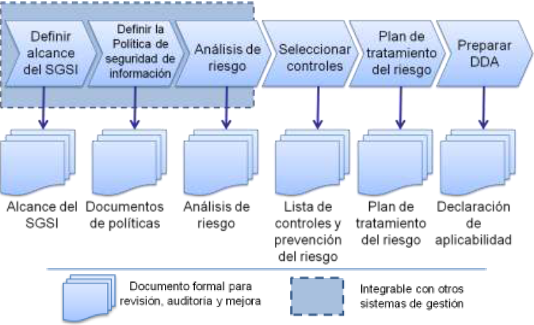

Figura 10.7. Actividades para la fase Planear – Nivel Inicial de Madurez (GEL, 2011b, 17)

Definir el alcance del SGSI.
El alcance es una manera de acotar los límites del SGSI en términos de las características organizacionales tales como las sedes, las funciones claves de negocio, los activos clave y las tecnologías que estarán cubiertas por el SGSI. En organizaciones grandes y diversas, es posible definir múltiples SGSI agrupados por funciones o ubicaciones para mantenerlos manejables.

Definir la política del SGSI.
La política del SGSI es un documento de alto nivel que aborda la necesidad de un sistema de gestión para la seguridad de la información. Esta intenta transmitir el quién, qué, por qué, cuándo y cómo, alrededor de la intención de la política del SGSI.

Análisis de riesgo.
El modelo de seguridad de la información lo que busca es abordar la seguridad de la información mediante una aproximación del riesgo, reconociendo y reduciendo el riesgo existente a los activos de la entidad de una forma objetiva y alineada. A través de las siguientes etapas, se logra dicho objetivo.

Definir la aproximación para la gestión del riesgo.
La gestión del riesgo requiere de la selección y aplicación de una metodología clara, sistemática, objetiva, repetible que se ajuste a la entidad. Independientemente del método seleccionado, este le permitirá:

- Evaluar el riesgo basado en los niveles de confidencialidad, integridad y disponibilidad.
- Definir los objetivos para reducir el riesgo a un nivel aceptable.
- Evaluar las opciones de tratamiento del riesgo.

Algunos ejemplos de metodologías son: ISO/IEC 13335, NIST SP 800-30, ISO/IEC 27005.

Identificación de activos.
Los activos incluyen las funciones de negocio clave, el personal clave, la infraestructura clave que soporta al personal clave (TI, edificios, propiedades, programas, equipos), información de valor para la entidad, reputación de la entidad.

Identificar los riesgos.
La metodología adoptada por la entidad, la guiará a la identificación de amenazas potenciales y vulnerabilidades para cada activo, y los niveles de confidencialidad, integridad y disponibilidad de los activos.

Búsqueda de Vulnerabilidades.
Como forma de introducción al estado de la seguridad se realizó un escaneo de vulnerabilidades utilizando la herramienta OpenVas que viene en distribución de Kali linux se realizó un test de vulnerabilidades a unos servidores de la Alcaldía, desde la red Interna, se realizó la prueba el 12 de noviembre del 2014.

Analizar el riesgo, en contexto de los objetivos de la entidad y de las partes interesadas.
La entidad debe asignar valores a los riegos para poder saber cuáles son los más relevantes, los más críticos, los más prioritarios y cuales se pueden tolerar de acuerdo a su impacto y otras métricas dependiendo de la metodología.

Selección de controles.
Todas las metodologías para la gestión del riesgo, permiten orientar que los resultados permitan la selección de controles que ayuden a reducir el riesgo eficazmente. Es posible utilizar el conjunto de controles existente en el Anexo No. 8 – Controles de seguridad” (GEL, 2011b), del modelo de seguridad, como el conjunto de controles disponibles para realizar esta actividad. Otros conjunto de controles adicionales existentes son ISO 27002, NIST SP-800-53.

Plan de tratamiento del riesgo
En esta actividad la entidad debe aprobar los objetivos de control y controles a implementar con el fin de tratar los riesgos identificados. En el documento resultante se debe contar con:

- El método aplicable para cada riesgo: aceptar, reducir, transferir o eliminar.
- Listado de controles actualmente implementados.
- Controles adicionales propuestos
- Espacio de tiempo en el cual los controles propuestos serán implementados.

Los ajustes que considere necesarios, previos a la aprobación, se realizarán por la dirección, quien será la responsable de la aceptación del riesgo residual y de suministrar los recursos para la implementación del plan de tratamiento del riesgo.

Lineamiento: Llevar a la Entidad a un Nivel de Madurez Básico en Seguridad.
Dependiendo del nivel de madurez en seguridad identificado por la entidad, ésta entrará a la fase hacer. Para este escenario, se define este lineamiento que consta de objetivos, actividades y duración que llevarán a la entidad a completar un nivel de madurez básico, tal como se desarrolla a continuación.

Objetivos Lineamientos Nivel Básico.
Los objetivos para llevar a la entidad a un nivel de madurez básico en seguridad, según los requisitos del manual GEL 3.1 son los siguientes:

- Iniciar la ejecución del plan de seguridad definido por la entidad en el nivel inicial, para implementar los controles que mitigarán los riesgos identificados, lo cual implica que la entidad presenta avances en la implementación de tales controles.
- Ejecutar el plan de capacitación definido por la entidad en el nivel inicial. La entidad debe ejecutar las acciones de capacitación en seguridad, con los responsables de los controles y procesos con los cuales se inicia la ejecución del plan.
- Iniciar la documentación de políticas y procedimientos de seguridad, de acuerdo con el plan definido en el nivel inicial.

Actividades Lineamiento Nivel Básico.
Este lineamiento detalla cómo llegar al nivel de madurez básico propuesto por el Manual GEL 3.1, para ello es necesario que las entidades recorran un camino en donde comiencen por ejecutar el plan de tratamiento de riesgos y terminen con la implementación de los procedimientos, tal como lo muestra la figura 10.9.

Los elementos cubiertos por las áreas sombreadas generalmente son comunes a otros sistemas de gestión y pueden ser integrados para apalancarse y unir esfuerzos, por lo tanto la entidad puede basarse de otros sistemas de gestión en dichas actividades.

Las actividades que tienen relacionadas documentos en la figura 10.9, la entidad debe documentarlos y realizarles actualizaciones periódicas, ya que son formales y son el insumo para las auditorías internas y externas, y para el mejoramiento continuo del SGSI.

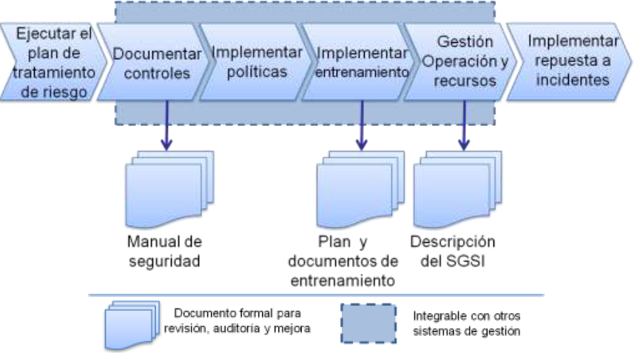

Figura 10.9. Actividades para la fase Hacer – Nivel Básico de Madurez (GEL, 2011b, 21)

Ejecutar el plan de tratamiento de riesgo.
El plan creado previamente enumera los riesgos e identifica las responsabilidades en la entidad para atender dicho riesgo y moverse de una posición estratégica a una operativa, es así como esta fase da inicio por parte de la entidad.

Para lograrlo en las siguientes sub secciones, se crean políticas detalladas de los controles seleccionados, estándares y procedimientos para estos mismos. Durante el proceso se prefiere mantener una trazabilidad al conjunto de controles, manteniendo la numeración y haciendo referencia al documento original.

Documentar controles.
La realización de políticas detalladas, procedimientos, estándares guías de implementación y de medición del desempeño de los controles seleccionados permite contar con la documentación de los controles. Durante la redacción de las políticas y procedimientos, se puede considerar las siguientes preguntas como ayudas para sustentar la elección y fin último del control:

- ¿Por qué el control fue seleccionado?
- ¿Quién es el responsable por la selección del control, su implementación y verificación de cumplimiento?
- ¿Cómo se implementa el control, como se verifica su cumplimiento?
- ¿Cuándo se implementa el control, cuando se verifica su cumplimiento?
- ¿Qué mediciones y métricas alimentan un reporte de actividad u otro reporte que muestre su uso, uso eficaz de la seguridad?

Una vez los documentos estén escritos, piense sobre los siguientes puntos, estos ayudaran a que el documento sea claro, conciso y realizable para proteger la información de la entidad y sus activos de información:

- ¿Son las políticas y procedimientos claros y realistas? ¿Son fácilmente interpretables?
- ¿Son demasiado largos?
- ¿Las políticas y procedimientos proveen suficiente guía? ¿Son accionables?
- ¿Están todas las partes del control incluidas en las políticas, estándares y procedimientos?
- ¿hay algún mecanismo para la medición de la eficacia de las políticas con ayuda de los procedimientos?
- ¿Cuál es la meta de desempeño? ¿Está claramente descrita dicha meta?
- ¿Qué se puede medir? ¿Cómo se puede medir? ¿Está presentado de una manera adecuada?
- ¿Hay una fecha de publicación en el documento?
- ¿Está presente la última fecha de revisión en el documento?
- ¿Es claro quién es el responsable del mantenimiento del documento?

Definir las métricas y medidas para medir el desempeño del SGSI orientadas a la implementación de la Estrategia de Gobierno en línea.
La razón para tener métricas en el sistema es poder tener una medición objetiva del desempeño de los controles, que ayuden a conocer su eficacia y a su vez, mediante una combinación de diferentes indicadores, generar una medición del sistema en su totalidad, que le permita a la entidad conocer el nivel de preparación y eficacia lograda en su gestión del riesgo, y a su paso reportar a cada funcionario interesado en términos de sus propios intereses (director, coordinador, líder, ingeniero, técnico).

Un conjunto de indicadores; este documento presenta el conjunto de políticas que deben ser cumplidas por las entidades y 133 controles recomendados para que la entidad genere el documento de aplicabilidad de controles para el Sistema de Gestión de Seguridad de la Información, Anexo No. 9 – Indicadores de seguridad”, se ha puesto a disposición como punto de referencia inicial de algunas métricas de interés que pueden ayudar a aclarar la manera como Gobierno en línea evalúa la implementación del Modelo de Seguridad de la Información de manera global.

Las métricas son reportadas a SASIGEL, con el fin de contar con el monitoreo de todas las entidades, más fluido y dinámico que con auditorías anuales o semestrales.

Implementar política.
Corresponde la implementación de aquellos controles validados por la dirección. En esta etapa es importante recordar las funcionalidades que son realmente requeridas y por las cuales se decidió implementar un control. La guía de los fabricantes, el entrenamiento y los posibles canales de ayuda y soporte, proveen una ruta hacia la implementación y despliegue de los controles de seguridad.

Gestionar operación y recursos.
Luego de la implementación inicial del SGSI, viene la posterior operación para mantener niveles aceptables de confidencialidad, integridad y disponibilidad de la información y sistemas de información. Esto requiere de la adecuada asignación de recursos, incluyendo, profesionales calificados y las herramientas necesarias para lograr el plan de acción propuesto.

La gestión de operaciones incluye contratación de personal, gestión de personal, adquisición de herramientas, y herramientas de gestión.

En esta actividad la entidad debe documentar los procedimientos de las actividades de operación, incluyendo:

- Descripciones del perfil para cada función (experiencia requerida).
- Inventario de habilidades. (Experiencia existente)
- Procedimientos para la gestión del cambio.
- Procedimientos para asignación de personal (segregación de responsabilidades).
- Procedimientos para la implementación de herramientas.
- Procedimientos para la operación de herramientas.

Implementar respuesta a incidentes.
La preparación incluye, la creación de una política, procedimientos, infraestructura, y herramientas que soporten lo siguiente con respecto a incidente

- Monitoreo
- Detección
- Notificación
- Escalación
- Respuesta
- Aislamiento
- Restauración
- Análisis de la causa raíz
- Retroalimentación a la entidad.

Las entidades pueden encontrar mayor detalle, capacitación y sensibilización sobre la implementación del equipo de respuesta a incidentes de seguridad informática - CSIRT de la entidad, a través de colCERT.

Lineamiento: Llevar a la Entidad a un Nivel de Madurez Avanzado en Seguridad.
Una vez implementado el modelo, se da inicio a una fase en la que se realiza seguimiento y medición del funcionamiento del mismo, el cumplimiento de los objetivos que le dieron origen y los beneficios obtenidos durante el tiempo que lleve implementado y se toman una serie de acciones tendientes a mejorar el desempeño y la eficacia del modelo. Este lineamiento propone objetivos, actividades y duración que llevarán a la entidad a completar un nivel de madurez avanzado.

Objetivos Lineamientos Nivel Avanzado.
Los objetivos para llevar a la entidad a un nivel de madurez avanzado en seguridad, según los requisitos del manual GEL 3.1 son los siguientes:

- Culminar la implementación de controles definidos en el nivel inicial.
- Documentar la totalidad de políticas y procedimientos de seguridad.
- Ejecutar las actividades de capacitación en temas de seguridad, con todos los servidores públicos.
- Definir el plan de verificación periódica de los controles, procedimientos y políticas de seguridad.
- Reportar los avances del cumplimiento del plan a SASIGEL.

Actividades Lineamiento Nivel Avanzado.
Las siguientes actividades están organizadas de acuerdo a su uso en el ciclo PHVA, que permiten la alineación de la etapa verificar, correspondiente a un nivel de madurez avanzado.

Este lineamiento detalla cómo llegar al nivel de madurez avanzado propuesto por el Manual GEL 3.1, para ello es necesario que las entidades recorran un camino en donde comiencen por ejecutar el plan operacional y terminen con el registro de impacto en el SGSI, tal como lo muestra la figura 10.10.

Los elementos cubiertos por las áreas sombreadas generalmente son comunes a otros sistemas de gestión y pueden ser integrados para apalancarse y unir esfuerzos, por lo tanto la entidad puede basarse de otros sistemas de gestión en dichas actividades.

Las actividades que tienen relacionadas documentos en la figura 10.10, la entidad debe documentarlos y realizarles actualizaciones periódicas, ya que son formales y son el insumo para las auditorías internas y externas, y para el mejoramiento continuo del SGSI.

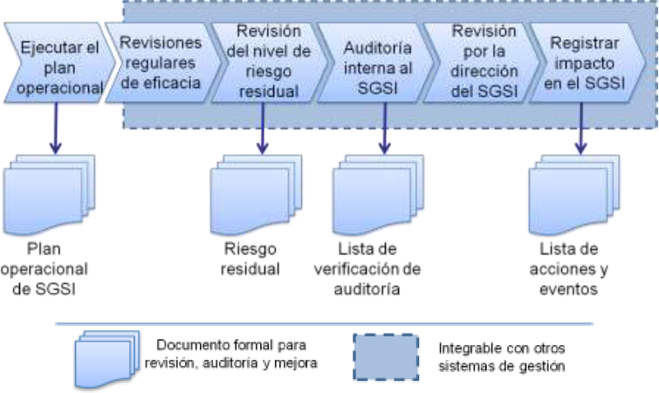

Figura 10.10. Actividades para la fase Hacer – Nivel Avanzado de Madurez (GEL, 2011b, 26)

Ejecutar el plan operacional.
De manera periódica se contará con el monitoreo de la ejecución del plan operacional existente, definido en las fases anteriores (implementación de controles, procedimientos, capacitaciones, entre otros), de acuerdo a las métricas definidas. En general se debe crear un cronograma en el que se tengan planeados o en cola para futuras reuniones, las revisiones a los diferentes componentes del SGSI.

Revisiones regulares de eficiencia.
Las métricas que permiten medir la eficacia del SGSI, son revisadas con el fin de medir la eficacia de la operación del SGSI obtenida con respecto a las metas planteadas y tener los resultados de la revisión como un insumo para la identificación de futuras mejoras en el desempeño de los controles y por ende del SGSI.

Revisión del nivel de riesgo residual.
En esta actividad se procede a la revisión de ese nivel de riesgo que la dirección de la entidad ha aceptado en la fase inicial, es importante especialmente para evitar que el nivel de riesgo residual se eleve a un nivel no aceptable durante el tiempo de operación del SGSI. La razón, es que en un ambiente dinámico, nuevas vulnerabilidades aparecen, y el entorno del negocio cambia rápidamente. Esta revisión brinda la oportunidad de contemplar estos nuevos retos, nuevas amenazas, nuevos controles y horizontes dentro de la gestión del riesgo que se realiza.

Como se ilustra en la figura 10.9, se trata de un documento que será parte de la auditoría, revisión y mejora, con el fin de demostrar que es repetible y produce resultados consistentes.

Auditoría interna al SGSI.
La auditoría interna determina si las políticas y procedimientos existen. También se revisa la eficacia de las políticas y procedimientos. Algunas guías generales para la auditoría incluyen:

- Identificar los controles
- ¿Por qué se seleccionó un determinado control?
- ¿Quién es el responsable de la política escrita para ese control?
- ¿Existe una política?
- ¿Existe un procedimiento?
- ¿Se utiliza el procedimiento?
- ¿Quién es el responsable por implementar el procedimiento?
- ¿Quién es responsable de hacerle seguimiento a la eficacia del procedimiento?
- ¿Existen métricas para trazar la eficacia de un procedimiento?
- ¿Cómo mide la persona responsable las métricas?
- ¿Qué reportes existen para hacerle seguimiento a la eficacia?.

Realizar auditorías externas.
Los resultados de estas auditorías permiten identificar las debilidades del SGSI de la entidad y aportan valor a sus acciones de mejora y evaluación de la eficacia del SGSI por parte de la dirección.

Durante la auditoría a la entidad, SASIGEL recolectará la información de la entidad y realizará la auditoría en dos etapas:

- Los requisitos iniciales para la auditoría incluyen:
  - Información general sobre el SGSI y las actividades que cubre
  - Copia de la documentación del SGSI requerido y según sea requerido, la documentación adicional.
- La primera etapa se enfoca en la revisión de los documentos y la planeación de la revisión en sitio, con el fin de conocer en mayor nivel de detalle el sistema y de la preparación actual de la entidad. Posteriormente se debe comunicar a la entidad la documentación adicional requerida.
  - La segunda etapa incluye confirmar que la entidad se adhiere a sus propias políticas, objetivos y procedimiento. También que cumple con los requisitos del SGSI y manual GEL 3.1 y está logrando los objetivos de la política de la entidad. Se debe enfocar en en lo siguiente de la entidad.
  - Evaluación de los riesgos relacionados con la seguridad de la información y que la evaluación produce resultados reproducibles y comparables.
  - Revisiones de la eficacia del SGSI y medida de la eficacia del SGSI con respecto a los objetivos del SGSI.
  - Revisiones de la dirección y auditorías internas
  - Responsabilidad de la dirección para la política de seguridad de la información
  - Correspondencia entre los controles seleccionados e implementados, la declaración de aplicabilidad, y los resultados del proceso de la evaluación del riesgo y tratamiento del riesgo y la política del SGSI y sus objetivos.
  - Implementación de los controles teniendo en cuenta las mediciones de eficacia de los controles por la entidad, para determinar si los controles están implementados y son eficaces para lograr los objetivos planteados.
  - Trazabilidad de los programas, procesos, procedimientos, registros, auditorías internas y revisiones de la eficacia del SGSI, con las decisiones de la dirección, la política del SGSI y los objetivos.
- La existencia del cronograma y un sistema de gestión que permite dar cumplimiento legal y regulatorio a la entidad de los requisitos relacionados con la seguridad de la información.
- Nota sobre integración de sistemas de gestión. La entidad puede combinar la documentación del SGSI con otros sistemas de gestión, siempre y cuando el SGSI pueda ser claramente identificado junto con las interfaces apropiadas a los otros sistemas.

Revisión por la dirección del SGSI.
Esta revisión se enfoca en la eficacia lograda por el SGSI, en términos de soportar los objetivos de la entidad. De las diversas entradas que preceden esta etapa, es posible identificar mejoras y refinamientos para el SGSI. Se crea un plan de revisión del SGSI, que provee entrada a la siguiente fase del ciclo de PHVA, la fase de actuar.

Registrar impacto en el SGSI.
Como resultado de la revisión por parte de la dirección, se generan recomendaciones (Listas de acciones y eventos) al plan de tratamiento del riesgo que apuntan a disminuir los cambios de los niveles de riesgos residuales identificados en las primeras fases, lo cual impacta el plan de operación del SGSI. Este registrado y aprobado por la dirección para darle sostenibilidad al modelo.

BIBLIOGRAFÍA

Gobierno en Línea –GEL- (2009). Guía para la Identificación de Cadenas de Trámite. Proyecto Óptica. MinTIC –República de Colombia.

Gobierno en Línea –GEL- (2011a). Modelo de Seguridad de la Información para la Estrategia de Gobierno en Línea 2.0. Programa de Gobierno en Línea MinTIC - República de Colombia. En línea en: http://programa.gobiernoenlinea.gov.co/apc-aa-files/da4567033d075590cd3050598756222c/Modelo_Seguridad_Informacion_2_0.pdf

Gobierno en Línea –GEL- (2011b). Lineamientos para la Implementación del Modelo de Seguridad de la Información 2.0. Programa de Gobierno en línea MinTIC - República de Colombia. En línea en http://programa.gobiernoenlinea.gov.co/apc-aa-files/da4567033d075590cd3050598756222c/GEL308_IPE_Lineamientos_Seguridad.pdf

Gobierno en Línea-GEL- (2011c). Guía de Caracterización de Usuarios de las Entidades Públicas. MinTIC –República de Colombia.

PQRD: Peticiones, Quejas, Reclamos y Denuncias.
Variables Demográficas: Hacen referencia a características de la población.
Técnicas de recolección de la información.
La minería de datos es el proceso de detectar la información procesable de los conjuntos grandes de datos. Utiliza el análisis matemático para deducir los patrones y tendencias que existen en los datos. Normalmente, estos patrones no se pueden detectar mediante la exploración tradicional de los datos porque las relaciones son demasiado complejas o porque hay demasiado datos. (Microsoft, 2014).
SPSS es una conocida herramienta de análisis estadístico de IBM.
R es una herramienta de software libre para análisis estadístico y gráfico.

